 | Nations Unies | ECE/TRANS/WP.29/GRSP/54/Add.1
 | Conseil économique et social |  | Distr. générale  20 janvier 2014  Français  Original: anglais
Commission économique pour l’Europe
Comité des transports intérieurs
Forum mondial de l’harmonisation
des Règlements concernant les véhicules
Groupe de travail de la sécurité passive
Cinquante-quatrième session
Genève, 17-20 décembre 2013
Rapport du Groupe de travail de la sécurité passive
sur sa cinquante-quatrième session
Additif 1
Projet de série 01 d’amendements
au Règlement nº 127
Communication de la Présidente du GRSP*
Note du secrétariat
Le texte reproduit ci-après est le texte de synthèse du Règlement ONU nº 127 adopté par le Groupe de travail de la sécurité passive (GRSP) à sa cinquante-quatrième session (voir le paragraphe 29 du rapport) en tant que projet de série 01 d’amendements à ce règlement, qui aligne les prescriptions en matière d’épreuves du Règlement ONU nº 127 sur les dispositions relatives à la jambe d’essai souple (Flex-PLI) du Règlement technique mondial ONU nº 9 (RTM nº 9 – Phase 2) et incorpore le Complément 1 à la version originale du Règlement ONU (détermination des points d’essai avec l’élément de frappe tête). Il est fondé sur le document GRSP-54-15-Rev.1 (qui remplace les documents ECE/TRANS/WP.29/GRSP/2011/14, ECE/TRANS/WP.29/GRSP/2011/20 et ECE/TRANS/WP.29/GRSP/2013/26). Les modifications au texte actuel du Règlement ONU nº 127 sont signalées en caractères gras.
«Prescriptions uniformes concernant l’homologation des véhicules automobiles en ce qui concerne
la sécurité des piétons
Table des matières
Page
1. Domaine d’application
2. Définitions
3. Demande d’homologation
4. Homologation
5. Prescriptions générales
6. Modification du type de véhicule et extension de l’homologation
7. Conformité de la production
8. Sanctions pour non-conformité de la production
9. Arrêt définitif de la production
10. Noms et adresses des services techniques chargés des essais d’homologation
et des autorités compétentes en matière d’homologation
11. Dispositions transitoires
Annexes
1. Partie 1. Modèle
Partie 2. Communication
2. Exemple de marque d’homologation
3. Conditions générales d’essai
4. Prescriptions concernant l’élément de frappe
5. Méthodes d’essai
6. Homologation des éléments de frappe

1. Domaine d’application
Le présent Règlement s’applique aux véhicules automobiles des catégories M₁ et N₁.
Cependant, les véhicules de la catégorie N₁ sur lesquels le point R du siège du conducteur se trouve soit en avant soit en arrière de l’axe transversal de l’essieu avant et à distance de celui-ci égale au maximum à 1 100 mm sont dispensés des prescriptions du présent Règlement.
Le présent Règlement ne s’applique pas non plus aux véhicules de la catégorie M₁ dont la masse maximale dépasse 2 500 kg, dérivés de véhicules de la catégorie N₁, et sur lesquels le point R du siège du conducteur se trouve soit en avant soit en arrière de l’axe transversal de l’essieu avant et à une distance de celui-ci égale au maximum à 1 100 mm; pour ces véhicules, les Parties contractantes peuvent continuer à appliquer les prescriptions à cette fin déjà en vigueur au moment de leur adhésion au présent Règlement.
2. Définitions
Lorsque des mesures sont effectuées sur un véhicule conformément à la présente partie, celui-ci doit être placé à son assiette normale.
Si le véhicule porte un insigne, une figurine ou toute autre structure susceptible de s’incliner vers l’arrière ou de se rétracter sous l’effet d’une charge maximum de 100 N, cette charge doit être appliquée avant et/ou pendant les mesures.
Tout élément du véhicule susceptible de changer de forme ou de position, autre que les éléments de suspension ou les dispositifs actifs de protection des piétons doit être placé en position de repos.
Aux fins du présent Règlement, on entend par:
2.1 “Zone d’impact de l’élément de frappe tête d’adulte”, une zone située sur la face externe de l’avant du véhicule. Elle est délimitée:
a) Vers l’avant, par une longueur développée de 1 700 mm, ou par une ligne située à au moins 82,5 mm en arrière de la ligne de référence du bord d’attaque du capot si celle-ci est située plus en arrière dans une position latérale donnée;
b) Vers l’arrière, par une longueur développée de 2 100 mm, ou par une ligne située à au moins 82,5 mm en avant de la ligne de référence arrière du capot si celle-ci est située plus en avant dans une position latérale donnée;
c) Sur les côtés, par une ligne située à 82,5 mm à l’intérieur de la ligne de référence latérale.
La distance de 82,5 mm est mesurée au moyen d’un mètre à ruban plaqué sur la surface extérieure du véhicule.
2.2 “Intervalle d’évaluation” (AI) pour la jambe d’essai souple, l’intervalle défini et limité par l’instant de premier contact de la jambe d’essai avec le véhicule et l’instant du dernier passage au zéro de tous les segments du fémur et du tibia après leur premier maximum local suivant toute valeur marginale de 15 Nm, à l’intérieur de leurs phases communes particulières de passage au zéro. L’AI est identique pour tous les segments des os et ligaments du genou. Dans le cas où un segment d’os n’a pas un passage au zéro au cours des phases communes de passage au zéro, les courbes dans le temps pour tous les segments des os sont décalées vers le bas jusqu’à ce que tous les moments de flexion passent au zéro. Le décalage vers le bas ne doit être appliqué que pour la détermination de l’AI.
2.3 “Montant avant”, le montant du pavillon le plus en avant et le plus à l’extérieur, reliant le châssis au pavillon du véhicule.
2.4 “Homologation d’un type de véhicule”, l’ensemble de la procédure par laquelle une Partie contractante à l’Accord certifie qu’un type de véhicule satisfait aux exigences techniques du présent Règlement.
2.5 “Bord d’attaque du capot”, le bord de la partie haute de la structure externe avant du véhicule, qui comprend le capot et les ailes, les éléments supérieurs et latéraux des boîtiers de projecteur et toute autre pièce de fixation. La ligne de référence du bord d’attaque du capot est définie d’après sa hauteur au-dessus du plan de référence du sol et la distance horizontale la séparant du pare-chocs (saillie du pare-chocs).
2.6 “Hauteur du bord d’attaque du capot”, la distance verticale, en tout point du bord d’attaque du capot, entre le plan de référence du sol et la ligne de référence du bord d’attaque du capot.
2.7 “Ligne de référence du bord d’attaque du capot”, le tracé géométrique reliant les points de contact entre une règle de 1 000 mm de long et la face avant du capot, lorsque la règle, maintenue parallèle au plan longitudinal vertical du véhicule, inclinée de 50° vers l’arrière et son extrémité inférieure étant située à 600 mm au-dessus du sol, est déplacée le long du bord d’attaque du capot (voir fig. 1).
Sur les véhicules dont le dessus du capot est incliné à 50°, de sorte que la règle le touche sur une portion continue ou en plusieurs points au lieu d’un seul, la ligne de référence est déterminée en inclinant la règle en arrière jusqu’à former un angle de 40°.
Sur les véhicules dont la forme est telle que le premier point de contact se situe à l’extrémité inférieure de la règle, ce point est considéré comme la ligne de référence du bord d’attaque du capot dans cette position latérale.
Sur les véhicules dont la forme est telle que le premier point de contact se situe à l’extrémité supérieure de la règle, le tracé géométrique de la longueur développée à 1 000 mm est utilisé comme ligne de référence du bord d’attaque du capot, dans cette position latérale.
L’arête supérieure du pare-chocs est aussi considérée comme le bord d’attaque du capot aux fins du présent Règlement si elle est touchée par la règle pendant cette opération.
Figure 1
Ligne de référence du bord d’attaque du capot
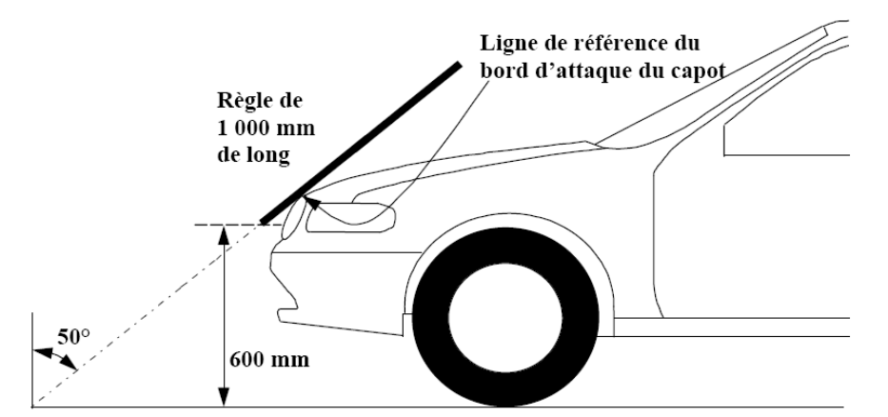
2.8 “Ligne de référence arrière du capot”, le tracé géométrique des points de contact les plus en arrière entre une sphère de 165 mm de diamètre et l’avant du véhicule, lorsque la sphère, maintenue en contact permanent avec le pare-brise, est déplacée le long du capot (voir fig. 2), les balais et les bras des essuie-glaces étant démontés.
Si la ligne de référence arrière du capot et la ligne de référence latérale du capot ne se coupent pas, la ligne de référence arrière du capot est prolongée et/ou modifiée au moyen d’un gabarit semi-circulaire, de 100 mm de rayon. Le gabarit est constitué d’une fine feuille qui se plie aisément en une seule courbure dans n’importe quelle direction. Le gabarit devrait de préférence résister à une courbure double ou complexe lorsque cela pourrait entraîner des plis. Le gabarit devrait être constitué d’une fine feuille de plastique doublée de mousse pour qu’il puisse adhérer à la surface du véhicule.
Posé sur une surface plane, il est marqué de quatre points A à D, comme indiqué sur la figure 3.
Le gabarit est placé sur le véhicule de telle sorte que les angles A et B coïncident avec la ligne de référence latérale. En veillant à ce que ces deux angles continuent de coïncider avec la ligne de référence latérale, faire glisser progressivement le gabarit vers l’arrière jusqu’à ce que son arc touche la ligne de référence arrière du capot. Pendant toute l’opération, le gabarit doit être courbé pour suivre, d’aussi près que possible, le contour extérieur du dessus du capot, sans plier ni se plisser. Si le gabarit est tangent à la ligne de référence arrière du capot en un point situé en dehors de l’arc inscrit entre les points C et D, alors la ligne de référence arrière du capot est prolongée et/ou modifiée pour suivre l’arc de circonférence du gabarit et atteindre la ligne de référence latérale du capot, comme indiqué à la figure 4.
Si le gabarit ne peut toucher simultanément la ligne de référence latérale du capot aux points A et B tout en étant tangent à la ligne de référence arrière du capot, ou que le point auquel la ligne de référence arrière du capot et le gabarit se touchent se situe à l’intérieur de l’arc inscrit entre les points C et D, il faut alors utiliser des gabarits supplémentaires dont les rayons sont augmentés progressivement de 20 mm en 20 mm, jusqu’à ce que toutes les conditions ci-dessus soient réunies.
Figure 2
Ligne de référence arrière du capot
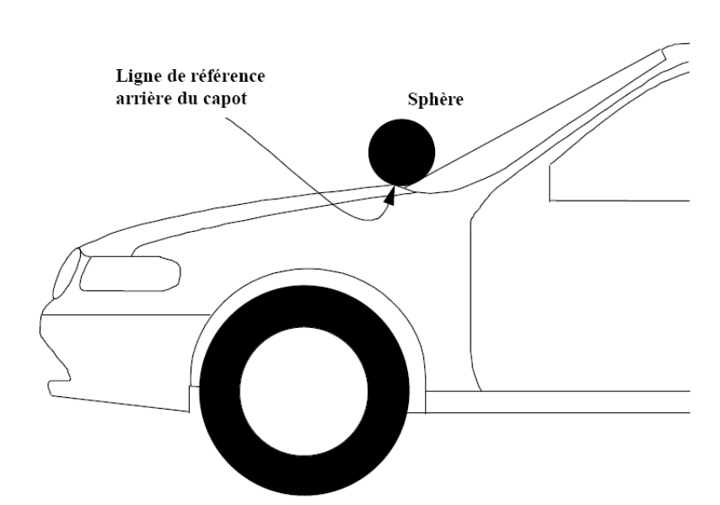
Figure 3
Gabarit
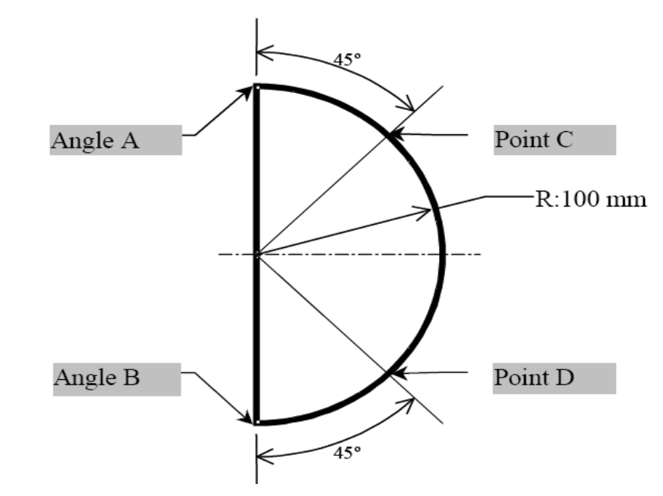
Figure 4
Intersection entre la ligne de référence arrière et la ligne
de référence latérale du capot
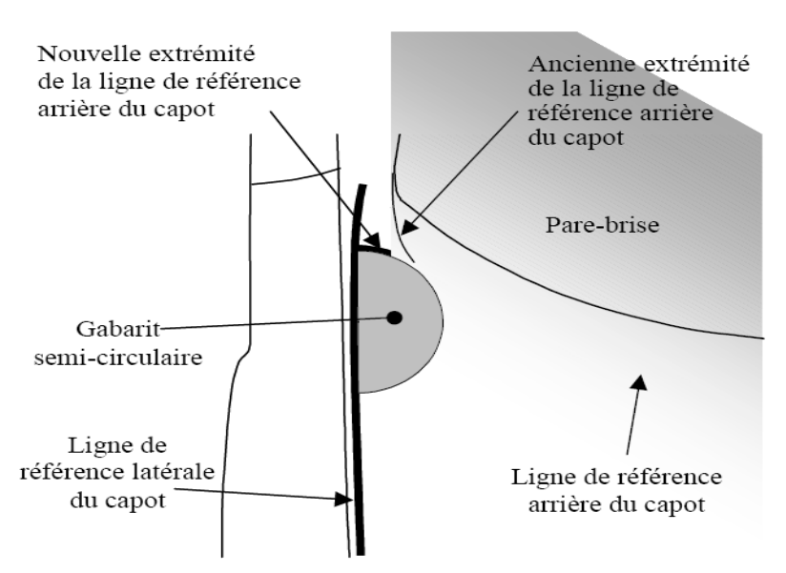
2.9 “Dessus du capot”, la zone délimitée par les points a), b) et c), comme suit:
a) Ligne de référence du bord d’attaque du capot;
b) Ligne de référence arrière du capot;
c) Lignes de référence latérales du capot.
2.10 “Zone d’impact de la face supérieure du capot”, une zone composée de la zone d’impact de l’élément de frappe tête d’enfant et de la zone d’impact de l’élément de frappe tête d’adulte, telles que définies respectivement aux paragraphes 2.14 et 2.1.
2.11 “Pare-chocs”, la structure extérieure occupant le bas de l’avant d’un véhicule. Il comprend toutes les structures destinées à protéger le véhicule en cas de collision frontale à vitesse réduite ainsi que toutes ses pièces de fixation. La hauteur de référence et les extrémités latérales du pare-chocs sont déterminées par les angles et les lignes de référence du pare-chocs.
2.12 “Saillie du pare-chocs”, pour toute section longitudinale d’un véhicule, la distance horizontale dans le plan longitudinal du véhicule entre la ligne de référence supérieure du pare-chocs et la ligne de référence du bord d’attaque du capot.
2.13 “Zone d’impact du pare-chocs”, la partie avant du pare-chocs délimitée par deux plans verticaux longitudinaux qui coupent des points situés à 66 mm à l’intérieur des angles du pare-chocs tels qu’ils ont été définis. Cette distance est déterminée à l’aide d’un mètre à ruban tendu le long de la surface extérieure du véhicule.
2.14 “Centre du genou”, le point de flexion effectif du genou de l’élément de frappe tibia.
2.15 “Zone d’impact de l’élément de frappe tête d’enfant”, une zone située sur la face externe de l’avant du véhicule qui est délimitée:
a) Vers l’avant, par une longueur développée de 1 000 mm, ou par une ligne située à 82,5 mm en arrière de la ligne de référence du bord d’attaque du capot si celle-ci est située plus en arrière dans une position latérale donnée;
b) Vers l’arrière, par une longueur développée de 1 700 mm, ou par une ligne située à 82,5 mm en avant de la ligne de référence arrière du capot si celle-ci est située plus en avant dans une position latérale donnée;
c) Sur les côtés, par une ligne située à 82,5 mm à l’intérieur de la ligne de référence latérale.
La distance de 82,5 mm est déterminée à l’aide d’un mètre à ruban tendu le long de la surface extérieure du véhicule.
2.16 “Coin du pare-chocs”, le point de contact du véhicule avec un plan vertical formant un angle de 60° avec le plan longitudinal vertical du véhicule et tangent à la face externe du pare-chocs (voir fig. 5).
Figure 5
Angle du pare-chocs
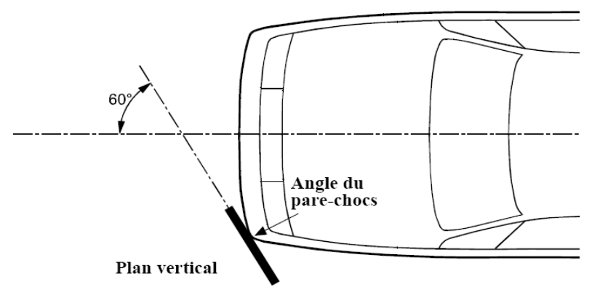
2.17 “Point d’angle de référence”, l’intersection de la ligne de référence du bord d’attaque du capot et de la ligne de référence latérale du capot (voir fig. 6).
Figure 6
Détermination du point d’angle de référence; intersection de la ligne
de référence du bord d’attaque du capot et de la ligne
de référence latérale du capot
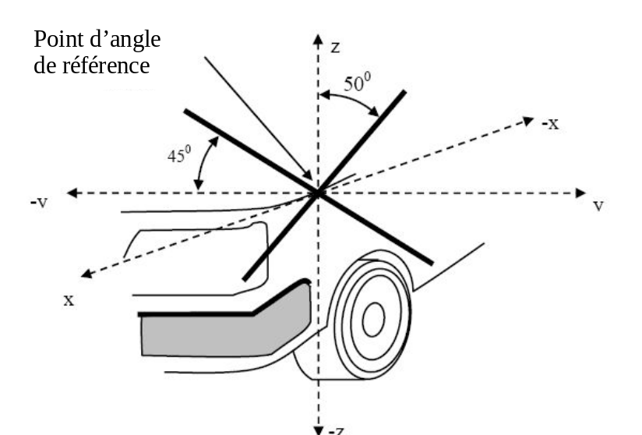
2.18 “Masse du conducteur”, la masse nominale d’un conducteur, égale à 75 kg (dont 68 kg pour la masse de l’occupant du siège et 7 kg pour la masse des bagages, conformément à la norme ISO 2416-1992).
2.19 “Fémur”, tous les éléments ou parties d’éléments de l’élément de frappe jambe (y compris les couches représentant la chair et la peau, l’amortisseur, les instruments de mesure ainsi que les supports, les poulies, etc., fixés à l’élément de frappe et nécessaires à son largage) situés au-dessus du niveau du centre du genou.
2.20 “Ligne de référence avant de l’élément de frappe tête d’enfant”, le tracé géométrique décrit sur l’avant du véhicule pour une longueur développée de 1 000 mm. Dans le cas des véhicules sur lesquels la longueur développée jusqu’à la ligne de référence du bord d’attaque du capot est supérieure à 1 000 mm en tous points, c’est la ligne de référence du bord d’attaque du capot qui fait office de ligne de référence avant de l’élément de frappe tête d’enfant en ce point.
2.21 “Avant”, toutes les structures extérieures du véhicule à l’exception du pare-brise, de la partie supérieure de la baie de pare-brise, des montants avant et de toutes les autres structures en arrière des montants avant. L’avant englobe par conséquent, mais pas exclusivement, le pare-chocs, le capot, les ailes, la calandre, les axes d’essuie-glace et la partie inférieure de la baie de pare-brise.
2.22 “Plan de référence du sol”, un plan horizontal, réel ou imaginaire, passant par les points de contact les plus bas des pneus du véhicule lorsque celui-ci est à son assiette normale. Si le véhicule repose sur le sol, le niveau du sol et le plan de référence du sol ne font qu’un. En revanche, si le véhicule est soulevé du sol afin d’en augmenter la garde au sol sous le pare-chocs, alors le plan de référence du sol est situé au-dessus du niveau du sol.
2.23 “Critère de blessure à la tête (HIC)”, la résultante de l’accélération en fonction du temps, obtenue selon la formule suivante:
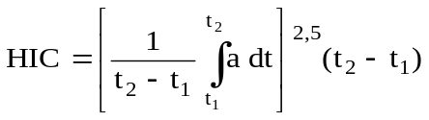
où:
a = accélération résultante exprimée en “g” (1 g = 9,81 m/s²);
t₁ et t₂ = instant marquant l’un le début et l’autre la fin de la période pendant laquelle la valeur HIC atteint son maximum (t₂ - t₁ ≤ 15 ms).
2.24 “Hauteur de l’arête inférieure du pare-chocs”, la distance verticale entre le plan de référence du sol et la ligne de référence inférieure du pare-chocs, le véhicule étant à son assiette normale.
2.25 “Ligne de référence inférieure du pare-chocs”, la limite inférieure joignant les principaux points de contact entre le piéton et le pare-chocs. C’est le tracé géométrique des points de contact les plus bas entre une règle de 700 mm de long et le pare-chocs, lorsque la règle, maintenue parallèle au plan longitudinal vertical du véhicule et inclinée de 25° vers l’avant, est déplacée le long de l’avant du véhicule, tout en restant en contact avec le sol et avec la surface du pare-chocs (voir fig. 8).
Figure 7
Ligne de référence inférieure du pare-chocs (LBRL)
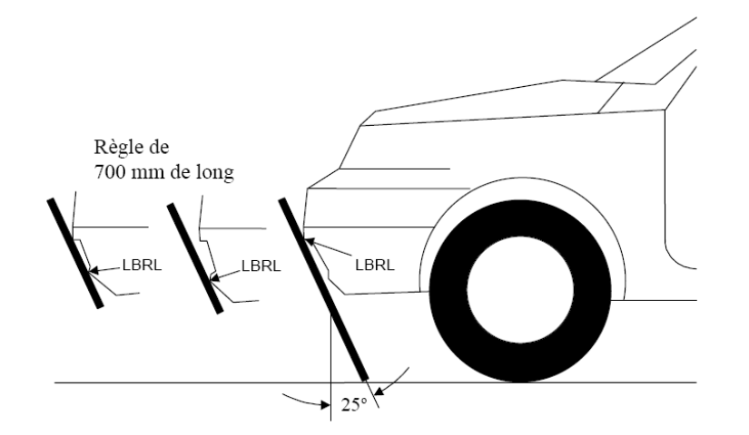
2.26 “Masse en ordre de marche”, la masse nominale d’un véhicule, égale à la somme de la masse du véhicule à vide et de la masse du conducteur.
2.27 “Point de mesure”
Le point de mesure est parfois également appelé “point d’essai” ou “point d’impact”. Dans tous les cas, les résultats de l’essai doivent être attribués à ce point, indépendamment de l’endroit où le premier contact s’est produit.
2.27.1 “Point de mesure” pour l’essai avec l’élément de frappe tête, un point situé à la surface extérieure du véhicule choisi pour l’évaluation. Le point de mesure est le point où le profil de l’élément de frappe tête entre en contact avec la section transversale de la surface externe du véhicule sur un plan longitudinal vertical passant par le centre de gravité de l’élément de frappe tête (voir fig. 8A).
2.27.2 “Point de mesure” pour l’essai avec l’élément de frappe tibia contre pare-chocs et l’essai avec l’élément de frappe fémur contre pare-chocs, un point situé sur le plan longitudinal vertical passant par l’axe central de l’élément de frappe (voir fig. 8B).
Figure 8A
Point de mesure sur le plan longitudinal vertical passant par le centre
de l’élément de frappe de la tête d’essai (voir par. 2.26.1)
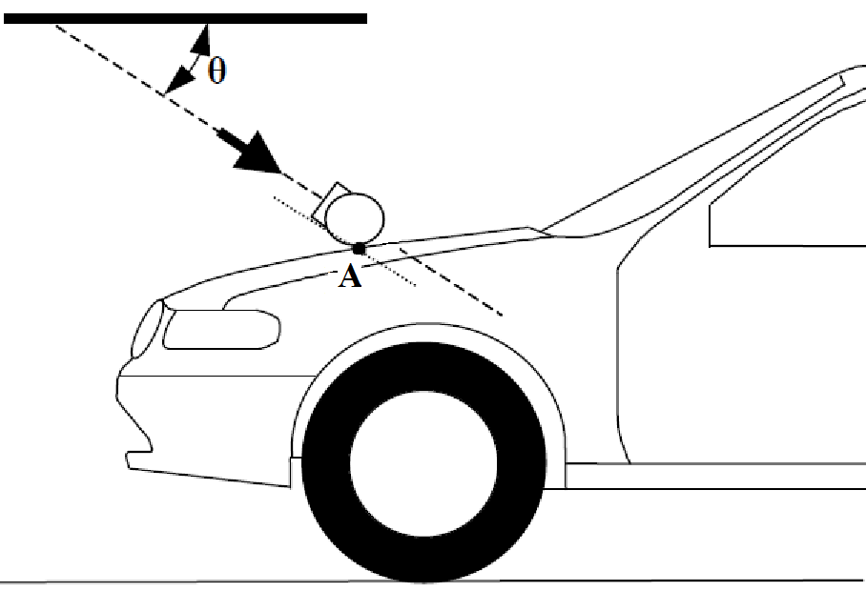
Figure 8B
Point de mesure sur le plan longitudinal vertical passant par l’axe central
de l’élément de frappe de la jambe d’essai (voir par. 2.26.2)
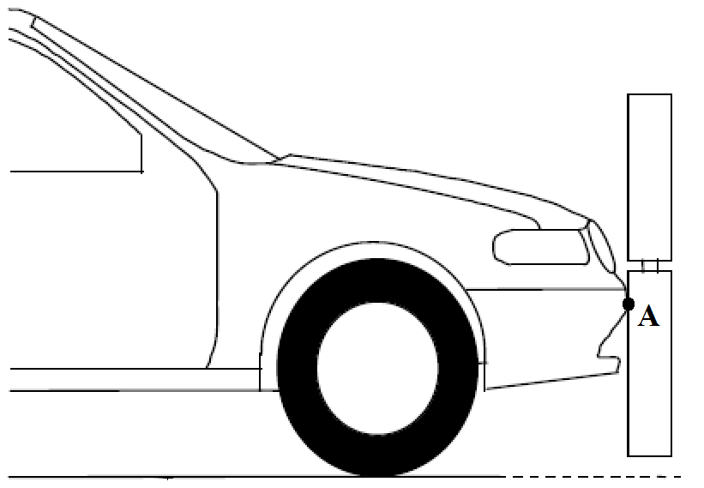
2.28 “Assiette normale”, la position d’un véhicule posé sur un sol horizontal, en ordre de marche, pneumatiques gonflés à la pression recommandée par le constructeur, roues avant en position de marche en ligne droite et lesté au moyen d’un poids correspondant à la masse d’un passager placé sur le siège du passager avant. Les sièges avant sont réglés à mi-course. La suspension est réglée pour une conduite normale conformément aux recommandations du constructeur pour une vitesse de 40 km/h.
2.29 “Masse d’un voyageur”, la masse nominale d’un voyageur, égale à 68 kg, plus une masse de 7 kg pour ses bagages qui doivent être placés dans le ou les compartiments prévus à cet effet, conformément à la norme ISO 2416-1992.
2.30 “Points repères primaires”, des trous, surfaces, marques et identifications sur la carrosserie du véhicule. Le type de point repère utilisé et la position verticale (Z) de chaque point repère par rapport au sol doivent être précisés par le constructeur selon les conditions de marche stipulées au paragraphe 2.27. Ces points repères doivent être choisis de façon qu’il soit facile de vérifier les hauteurs de caisse avant et arrière du véhicule ainsi que son assiette.
Si les points repères primaires sont situés à ±25 mm de la position normale sur l’axe vertical (Z), cette position sera considérée comme la hauteur de caisse normale. Si cette condition est remplie, soit la position du véhicule doit être réglée de façon à correspondre à la position normale, soit toutes les mesures ultérieures doivent être corrigées en conséquence et les essais effectués de façon à simuler la position normale du véhicule.
2.31 “Ligne de référence latérale”, le tracé géométrique des points de contact les plus hauts entre une règle de 700 mm de long et les côtés de l’avant du véhicule lorsque la règle, maintenue parallèle au plan vertical transversal du véhicule et inclinée vers l’intérieur de 45°, est déplacée le long des côtés de l’avant, sans jamais cesser d’être en contact avec ceux-ci (voir fig. 9).
Figure 9
Ligne de référence latérale du capot
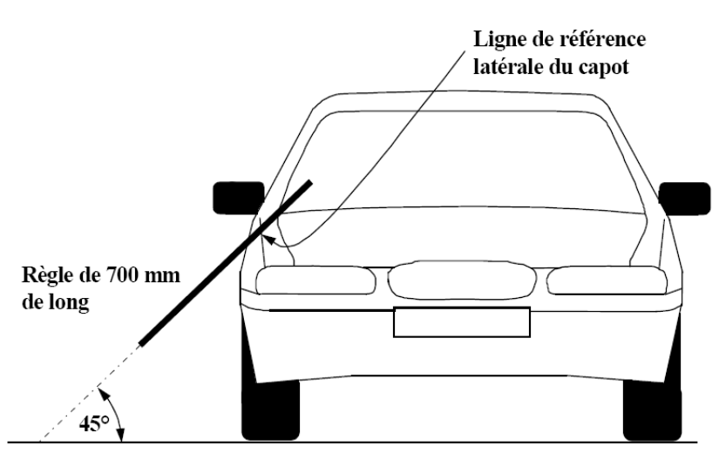
2.32 “Tiers du bord d’attaque du capot”, la trace géométrique située entre les points d’angle de référence mesurée en suivant, avec un ruban divisé en trois parts égales, le contour externe du bord d’attaque du capot.
2.33 “Tiers de la face supérieure du capot”, la trace géométrique située entre les lignes de référence des faces latérales du capot, en n’importe quel endroit de celui-ci, et mesurée en suivant, avec un ruban divisé en trois parts égales, le contour externe de la face supérieure du capot.
2.34 “Tiers du pare-chocs”, la trace géométrique située entre les angles du pare-chocs mesurée en suivant, avec un ruban divisé en trois parts égales, le contour externe du pare-chocs.
2.35 “Tibia”, tous les éléments ou parties d’élément de l’élément de frappe jambe (y compris les couches représentant la chair et la peau, les appareils de mesure ainsi que les supports, poulies, etc., fixés à l’élément de frappe et nécessaires à son largage) situés au-dessous du centre du genou. Il convient de noter que la présente définition inclut le pied, notamment sa masse.
2.36 “Masse à vide”, la masse à vide nominale d’un véhicule complet, déterminée au moyen des critères suivants:
2.36.1 Masse du véhicule avec carrosserie et tous les équipements montés en usine, les équipements électriques et les accessoires nécessaires au fonctionnement normal du véhicule, notamment les liquides, les outils, l’extincteur, les pièces de rechange habituelles, les cales et la roue de secours, s’ils en font partie.
2.36.2 Le réservoir de carburant doit être rempli à au moins 90 % de sa contenance nominale, tandis que les autres systèmes contenant des liquides (à l’exception de ceux qui sont destinés aux eaux usées) doivent être remplis à 100 % de la contenance indiquée par le constructeur.
2.37 “Ligne de référence supérieure du pare-chocs”, la limite supérieure des principaux points de contact du piéton lors d’une collision avec le pare-chocs. Elle se définit comme la trace géométrique des points de contact les plus élevés entre une règle de 700 mm de long et le pare-chocs, lorsque la règle, maintenue parallèle au plan longitudinal vertical du véhicule et inclinée de 20° vers l’arrière, en contact permanent avec le sol et avec la surface du pare-chocs, est déplacée le long de l’avant de la voiture (voir fig. 10).
Si nécessaire, la règle est raccourcie pour éviter tout contact avec les structures situées au-dessus du pare-chocs.
Figure 10
Ligne de référence supérieure du pare-chocs (UBRL)
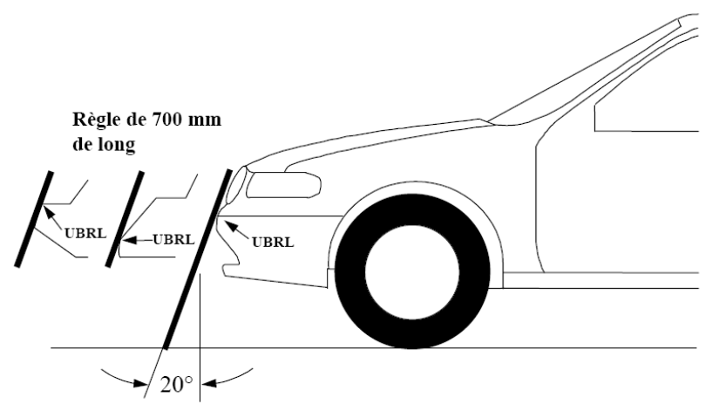
2.38 “Type de véhicule en ce qui concerne la protection des piétons”, une catégorie de véhicules ne différant pas, en avant des montants avant, en ce qui concerne des éléments essentiels tels que:
a) La structure;
b) Les dimensions principales;
c) Les matériaux des surfaces extérieures;
d) Le montage des composants (externes ou internes);
dans la mesure où ils peuvent être considérés comme ne risquant pas de nuire aux résultats des essais de choc prescrits dans le présent Règlement.
2.39 “Véhicules de la catégorie M₁ dérivés de véhicules de la catégorie N₁”, les véhicules de la catégorie M₁ qui, en avant des montants avant, ont la même structure générale et la même forme que des véhicules de la catégorie N₁ préexistants.
2.40 “Véhicules de la catégorie N₁ dérivés de véhicules de la catégorie M₁,” les véhicules de la catégorie N₁ qui, en avant des montants avant, ont la même structure générale et la même forme que des véhicules de la catégorie M₁ préexistants.
2.41 “Pare-brise”, la surface vitrée du véhicule comprise entre les montants avant.
2.42 “Longueur développée (WAD)”, le tracé géométrique que décrit, sur l’extérieur de l’avant du véhicule, l’extrémité d’un ruban maintenu dans un plan longitudinal vertical et déplacé le long de l’avant du véhicule. Le ruban est maintenu tendu tout au long de l’opération, une de ses extrémités étant maintenue au niveau de référence du sol, à l’aplomb de l’avant du pare-chocs, et l’autre extrémité étant maintenue au contact de l’avant du véhicule (voir fig. 11). Le véhicule est à son assiette normale.
On procède de la même façon, en utilisant des rubans de la longueur appropriée, pour des longueurs développées de 1 000 mm (WAD1000), de 1 700 mm (WAD1700) et de 2 100 mm (WAD2100).
Figure 11
Mesure de la longueur développée
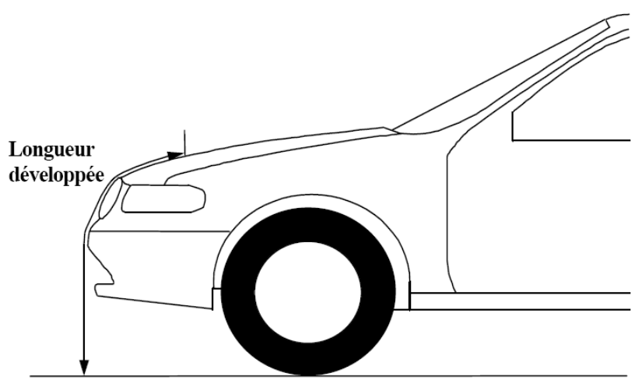
3. Demande d’homologation
3.1 La demande d’homologation d’un type de véhicule en ce qui concerne la protection des piétons doit être présentée par le constructeur du véhicule ou son mandataire dûment agréé.
3.2 Elle doit être accompagnée des documents mentionnés ci-dessous, en trois exemplaires, et comporter les informations suivantes:
3.2.1 Le constructeur doit soumettre au service des homologations la fiche de renseignements établie conformément au modèle présenté dans la partie 1 de l’annexe 1, notamment une description du type de véhicule du point de vue des critères mentionnés au paragraphe 2.37 ci-dessus, accompagnée de dessins cotés. Les numéros et/ou symboles indiquant le type de véhicule doivent être précisés;
3.3 Un véhicule représentatif du type de véhicule à homologuer doit être présenté au service technique chargé des essais d’homologation.
4. Homologation
4.1 Si le type de véhicule présenté à l’homologation en application du présent Règlement satisfait aux dispositions du paragraphe 5 ci-après, l’homologation est accordée.
4.2 Chaque type homologué reçoit un numéro d’homologation dont les deux premiers chiffres (actuellement 01 pour la série 01 d’amendements) indiquent la série d’amendements correspondant aux plus récentes modifications techniques apportées au Règlement à la date d’octroi de l’homologation. Une même Partie contractante ne peut attribuer ce numéro à un autre type de véhicule.
4.3 L’homologation ou le refus ou le retrait d’homologation en application du présent Règlement est notifié aux Parties contractantes à l’Accord appliquant le Règlement par l’envoi d’une fiche de communication conforme au modèle de l’annexe 1, partie 2 et de photographies et/ou plans fournis par le demandeur de l’homologation, à un format ne dépassant pas A4 (210 x 297 mm) ou pliés à ce format et réalisés à une échelle appropriée.
4.4 Une marque d’homologation internationale conforme au modèle décrit à l’annexe 2 doit être apposée sur tout véhicule conforme à un type de véhicule, homologué en application du présent Règlement. Elle doit être bien visible, aisément accessible et placée à l’endroit indiqué sur la fiche d’homologation. La marque d’homologation est composée comme suit:
4.4.1 D’un cercle à l’intérieur duquel est placée la lettre «E» suivie du numéro distinctif du pays ayant délivré l’homologation;
4.4.2 Du numéro du présent Règlement, suivi de la lettre «R», d’un tiret et du numéro d’homologation, placés à la droite du cercle mentionné au paragraphe 4.4.1 ci-dessus.
4.5 Si le véhicule est conforme à un type ayant déjà fait l’objet d’une homologation en application d’un ou de plusieurs autres Règlements annexés à l’Accord, dans le pays qui a accordé l’homologation en vertu du présent Règlement, le symbole visé au paragraphe 4.4.1 n’a pas à être répété. Dans ce cas, les différents numéros de Règlement et d’homologation et les symboles additionnels doivent être placés en colonnes verticales à droite du symbole visé au paragraphe 4.4.1 ci-dessus.
4.6 La marque d’homologation doit être nettement lisible et indélébile.
4.7 La marque d’homologation peut être apposée sur la plaque signalétique du véhicule ou juste à côté.
5. Prescriptions générales
5.1 Élément de frappe jambe contre pare-chocs:
Les véhicules dont le pare-chocs est placé à une hauteur d’essai de moins de 425 mm sont visés par les prescriptions du paragraphe 5.1.1 ci-dessous.
Les véhicules dont le pare-chocs est placé à une hauteur d’essai d’au moins 425 mm mais inférieure à 500 mm sont visés soit par les prescriptions du paragraphe 5.1.1 soit par celles du paragraphe 5.1.2, au choix du constructeur.
Les véhicules dont le pare-chocs est situé à une hauteur d’essai égale ou supérieure à 500 mm sont visés par les prescriptions du paragraphe 5.1.2.
5.1.1 Jambe d’essai souple contre pare-chocs
Lors d’un essai exécuté conformément à l’annexe 5, paragraphe 1 (jambe d’essai souple contre pare-chocs), l’allongement dynamique maximum du ligament latéral interne au niveau du genou ne doit pas dépasser 22 mm et l’allongement dynamique maximum du ligament croisé antérieur et du ligament croisé postérieur ne doit pas dépasser 13 mm. La valeur absolue du moment dynamique de flexion du tibia ne doit pas non plus dépasser 340 Nm. En outre, le constructeur peut choisir sur les pare-chocs des zones pouvant mesurer au total jusqu’à 264 mm de largeur, dans lesquelles la valeur absolue du moment de flexion du tibia ne doit pas dépasser 380 Nm. Une Partie contractante peut, dans sa législation nationale, restreindre l’application de la prescription relative à la zone d’exception si elle le juge approprié.
La jambe d’essai souple doit être homologuée conformément au paragraphe 1 de l’annexe 6.
5.1.2 Élément de frappe fémur contre pare-chocs
Lorsque l’essai est effectué conformément au paragraphe 2 de l’annexe 5 (élément de frappe fémur contre pare-chocs), la somme instantanée des forces d’impact en fonction du temps ne doit pas dépasser 7,5 kN et le moment de flexion sur l’élément de frappe ne doit pas dépasser 510 Nm.
L’élément de frappe fémur doit être homologué conformément au paragraphe 2 de l’annexe 6.
5.2 Éléments de frappe tête
5.2.1 Éléments de frappe tête d’enfant et tête d’adulte
Lorsque l’essai est effectué conformément aux paragraphes 3, 4 et 5 de l’annexe 5, le critère de gravité HIC ne doit pas dépasser 1 000 sur les deux tiers de la zone d’impact de la face supérieure du capot. Dans les zones restantes, cette valeur ne doit pas dépasser 1 700 pour les deux éléments de frappe.
S’il n’existe qu’une seule zone d’impact de l’élément de frappe tête d’enfant, la valeur HIC enregistrée ne doit pas dépasser 1 000 sur les deux tiers de cette zone ni 1 700 sur le tiers restant.
5.2.2 Élément de frappe tête d’enfant
Lorsque l’essai est effectué conformément aux paragraphes 3 et 4 de l’annexe 5, le critère de gravité HIC enregistré ne doit pas dépasser 1 000 sur au moins la moitié de la zone d’impact de l’élément de frappe tête d’enfant, ni 1 700 sur l’autre moitié.
5.2.3 Les éléments de frappe tête doivent être homologués conformément au paragraphe 3 de l’annexe 6.
6. Modification du type de véhicule et extension de l’homologation
6.1 Toute modification concernant le type de véhicule tel que défini au paragraphe 2.36 ci-avant doit être portée à la connaissance du service ayant procédé à l’homologation. Celui-ci peut alors:
6.1.1 Soit considérer que les modifications apportées n’influencent pas défavorablement les conditions d’octroi de l’homologation et accorder une extension de l’homologation;
6.1.2 Soit considérer que les modifications apportées ont une influence sur les conditions d’octroi de l’homologation et exiger de nouveaux essais ou des vérifications complémentaires, avant d’accorder l’extension de l’homologation.
6.2 L’octroi ou le refus de l’extension, avec l’indication des modifications, doit être notifié aux Parties contractantes à l’Accord appliquant le présent Règlement selon la procédure indiquée au paragraphe 4.3 ci-dessus.
6.3 L’autorité compétente communique l’extension aux autres Parties contractantes au moyen de la fiche de communication reprise à l’annexe 2 du présent Règlement. Elle attribue, pour chaque extension, un numéro d’ordre, dénommé numéro d’extension.
7. Conformité de la production
7.1 Les procédures de conformité de la production sont celles définies à l’appendice 2 de l’Accord (E/ECE/324-E/ECE/TRANS/505/Rev.2), les prescriptions étant les suivantes:
7.2 Tout véhicule homologué en application du présent Règlement doit être construit de façon à être conforme au type homologué et satisfaire aux prescriptions du paragraphe 5 ci-dessus;
7.3 L’autorité compétente qui a accordé l’homologation peut à tout moment vérifier que les méthodes de contrôle de la conformité sont appliquées correctement dans chaque unité de production. La fréquence normale de ces vérifications sera d’une fois tous les deux ans.
8. Sanctions pour non-conformité de la production
8.1 L’homologation délivrée pour un type de véhicule en application du présent Règlement peut être retirée si les prescriptions énoncées au paragraphe 7 ci-dessus ne sont pas respectées.
8.2 Lorsqu’une Partie contractante retire une homologation qu’elle avait accordée, elle doit en aviser immédiatement les autres Parties contractantes appliquant le présent Règlement par l’envoi d’une fiche de communication conforme au modèle figurant dans la partie 2 de l’annexe 1 du présent Règlement.
9. Arrêt définitif de la production
Si le détenteur de l’homologation cesse définitivement la fabrication d’un type de véhicule homologué en vertu du présent Règlement, il en informe l’autorité ayant délivré l’homologation, qui, à son tour, en avise immédiatement les autres Parties contractantes à l’Accord, appliquant le présent Règlement par l’envoi d’une fiche de communication conforme au modèle figurant dans la partie 2 de l’annexe 1 du présent Règlement.
10. Noms et adresses des services techniques chargés des essais d’homologation et du service
délivrant l’homologation
Les Parties contractantes à l’Accord, appliquant le présent Règlement, communiquent au Secrétariat de l’Organisation des Nations Unies, les noms et adresses des services techniques chargés des essais d’homologation et ceux des autorités qui délivrent l’homologation et auxquels doivent être envoyées les fiches de communication concernant l’octroi, l’extension, le refus ou le retrait de l’homologation.
11. Dispositions transitoires
11.1 À compter de la date officielle d’entrée en vigueur de la série 01 d’amendements, aucune Partie contractante appliquant le présent Règlement ne doit refuser d’accorder ou de reconnaître une homologation au titre du présent Règlement tel que modifié par la série 01 d’amendements.
11.2 Au terme d’un délai de 36 mois après la date d’entrée en vigueur de la série 01 d’amendements, les Parties contractantes appliquant le présent Règlement n’accordent des homologations que si le type de véhicule à homologuer satisfait aux prescriptions du présent Règlement tel que modifié par la série 01 d’amendements.
11.3 Les Parties contractantes appliquant le présent Règlement ONU ne doivent pas refuser d’accorder des extensions d’homologation de type ONU en application des précédentes séries d’amendements au présent Règlement ONU.
11.4 Même après l’entrée en vigueur de la série 01 d’amendements au présent Règlement ONU, les homologations de type ONU accordées au titre de la série précédente d’amendements au Règlement ONU restent valides et les Parties contractantes appliquant le présent Règlement ONU continuent de les accepter.
Annexe 1
Partie 1
Modèle
Fiche de renseignements nº … relative à l’homologation de type
d’un véhicule en ce qui concerne la protection des piétons
Les renseignements ci-dessous doivent, le cas échéant, être fournis en triple exemplaire et être accompagnés d’une table des matières. Les dessins doivent, le cas échéant, être fournis à l’échelle appropriée et être suffisamment détaillés, en format A4 ou sur dépliant de ce format. Les photographies doivent, le cas échéant, être suffisamment détaillées.
Si les systèmes, les composants ou les entités techniques distinctes ont des fonctions à commande électronique, des renseignements concernant leurs caractéristiques doivent être indiqués.
0. Généralités
0.1 Marque (raison sociale du constructeur):
0.2 Type:
0.2.1 Nom commercial (le cas échéant):
0.3 Moyens d’identification du type, s’il est indiqué sur le véhicule, :
0.3.1 Emplacement de cette marque d’identification:
0.4 Catégorie du véhicule:
0.5 Nom et adresse du constructeur:
0.6 Nom et adresse du ou des atelier(s) de montage:
0.7 Nom et adresse du représentant du constructeur (le cas échéant):
1. Caractéristiques générales de construction du véhicule
1.1 Photos et/ou dessins d’un véhicule type:
1.6 Emplacement et disposition du moteur:
9. Carrosserie
9.1 Type de carrosserie:
9.2 Matériaux utilisés et méthodes de construction:
9.23 Protection des piétons
9.23.1 Une description détaillée, comportant des photographies et/ou des dessins, du véhicule en ce qui concerne sa structure, ses dimensions, les lignes de référence pertinentes et les matériaux constituant l’avant du véhicule (intérieur et extérieur). Cette description doit comprendre des détails relatifs à tout système de protection active installée.
Annexe 1
Partie 2
Communication
(Format maximal: A4 (210 x 297 mm))
 | Émanant de: Nom de l’administration:
concernant: L’octroi d’une homologation
L’extension d’une homologation
Le refus d’une homologation
Le retrait d’une homologation
L’arrêt définitif de la production
d’un type de véhicule en ce qui concerne la protection des piétons en application du Règlement nº 127.
Homologation nº : Extension nº :
1. Marque (de fabrique ou de commerce):
2. Type et dénomination(s) commerciale(s):
3. Nom et adresse du constructeur:
4. Le cas échéant, nom et adresse du représentant du constructeur:
5. Description sommaire du véhicule:
6. Date de soumission du véhicule pour homologation:
7. Service technique effectuant les essais d’homologation:
8. Date du procès-verbal émis par ce service:
9. Numéro du procès-verbal émis par ce service:
10. L’homologation en ce qui concerne la protection des piétons est accordée/refusée²
11. Lieu:
12. Date:
13. Signature:
14. Les documents suivants, portant le numéro d’homologation indiqué ci-dessus, sont annexés à la présente communication:
Plans cotés
Vue éclatée ou photographie du véhicule
15. Remarques éventuelles:

Annexe 2
Exemple de marque d’homologation
(Voir les paragraphes 4.4 à 4.4.2 du présent Règlement)
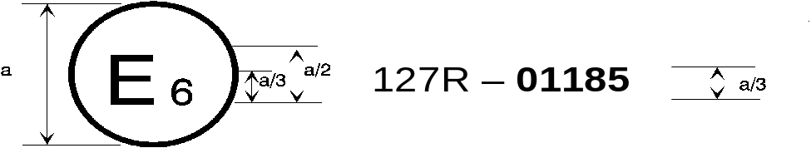
a = 8 mm min
La marque d’homologation ci-dessus, apposée sur un véhicule, indique que le type de ce véhicule a été homologué en Belgique (E6) en ce qui concerne la protection des piétons, en vertu du Règlement nº 127. Les deux premiers chiffres du numéro d’homologation indiquent que l’homologation a été délivrée conformément aux dispositions du Règlement nº 127 tel que modifié par la série 01 d’amendements.
Annexe 3
Conditions générales d’essai
1. Température et humidité
1.1 Au moment de l’essai, l’installation d’essai et le véhicule ou son sous-ensemble se trouvent dans un local où l’humidité relative est de 40 ± 30 % et où la température est stabilisée à 20 ± 4 °C.
2. Aire d’essai de choc
2.1 L’aire d’essai de choc est constituée d’une surface dure, lisse et plane, dont la déclivité ne dépasse pas 1 %.
3. Préparation du véhicule
3.1 L’essai est effectué soit sur un véhicule complet, soit sur une section de carrosserie, les conditions énoncées ci-après devant être remplies.
3.1.1 Le véhicule est à son assiette normale et soit il est solidement fixé sur des supports surélevés, soit il repose sur une surface horizontale plane, frein de stationnement serré.
3.1.2 La section de carrosserie comprend, pendant l’essai, toutes les parties de l’avant du véhicule, tous les éléments normalement situés sous le capot ou derrière le pare-brise susceptibles de jouer un rôle en cas de choc avant avec un usager vulnérable, pour pouvoir contrôler l’efficacité et l’interaction de tous les éléments du véhicule sollicités. La section de carrosserie est solidement fixée, dans une position correspondant à l’assiette normale du véhicule.
3.2 Tous les dispositifs conçus pour protéger les usagers vulnérables en cas de choc contre un véhicule doivent être correctement activés avant le début de l’essai ou être actionnés pendant l’essai. Il incombe au constructeur de prouver que les dispositifs fonctionneront comme prévu en cas de choc contre un piéton.
3.3 Les éléments du véhicule susceptibles de changer de forme ou de position, à l’exception des dispositifs actifs de protection des piétons, sont soumis aux essais sous toutes les formes et dans toutes les positions qu’ils sont susceptibles d’avoir.
Annexe 4
Prescriptions concernant l’élément de frappe
1. Jambe d’essai souple
1.1 La jambe d’essai souple est constituée d’un garnissage simulant la chair et la peau, de deux segments longs souples simulant les os (fémur et tibia), et d’une articulation du genou (voir fig. 1). La masse totale de l’élément de frappe doit être de 13,2 ± [0,4 kg]. Les dimensions de l’élément de frappe complet sont indiquées en détail à la figure 1.
Les crochets, poulies, éléments de protection, attaches, etc. fixés à l’élément de frappe pour son largage et/ou sa protection peuvent dépasser les dimensions et tolérances indiquées à la figure 1 et aux figures 2 a) et 2 b).
1.2 La forme en coupe transversale du corps principal du fémur et du tibia et les dimensions de leur face d’impact doivent être comme prescrit à la figure 2 a).
1.3 La forme en coupe transversale de l’articulation du genou et les dimensions de sa face d’impact doivent être comme prescrit à la figure 2 b).
1.4 Les masses du fémur et du tibia sans garnissage, y compris les pièces de raccordement à l’articulation du genou, doivent être respectivement de 2,46 ± 0,12 kg et de 2,64 ± 0,13 kg. La masse du genou sans garnissage doit être de 4,28 ± 0,21 kg. La masse totale du fémur, du genou et du tibia sans garnissage doit être de 9,38 ± [0,3] kg.
Le centre de gravité du fémur et du tibia sans garnissage, y compris les pièces de raccordement à l’articulation du genou, doit être situé comme prescrit à la figure 1. Le centre de gravité de l’articulation du genou doit être situé comme prescrit à la figure 1.
Le moment d’inertie du fémur et du tibia sans garnissage, y compris les pièces de raccordement à l’articulation du genou, autour de l’axe des X passant par leurs centres de gravité doit être respectivement de 0,0325 ± 0,0016 kg/m² et 0,0467 ± 0,0023 kg/m². Le moment d’inertie du genou autour de l’axe des X passant par son centre de gravité doit être de 0,0180 ± 0,0009 kg/m².
2. Appareils de mesure montés sur l’élément de frappe tibia
2.1 Quatre capteurs doivent être montés sur le tibia pour mesurer les moments de flexion appliqués à celui-ci. Trois capteurs doivent être montés sur le fémur pour mesurer les moments de flexion appliqués à celui-ci. Le point de mesure de chacun des capteurs doit être comme prescrit à la figure 2. L’axe de mesure de chaque capteur doit correspondre à l’axe des X de l’élément de frappe.
2.2 Trois capteurs doivent être montés sur le genou pour mesurer l’allongement du ligament latéral interne (LLI), du ligament croisé antérieur (LCA) et du ligament croisé postérieur (LCP). Les points de mesure de chacun des capteurs sont indiqués à la figure 3. Les points de mesure doivent être situés à ±4 mm près sur l’axe des X du centre du genou.
2.3 La valeur de réponse CFC (classe de fréquence) de la voie de mesure, telle qu’elle est définie dans la norme ISO 6487:2002, doit être de 180 pour tous les capteurs. Les valeurs de réponse CAC, telles qu’elles sont définies dans ladite norme, doivent être de 30 mm pour l’allongement des ligaments du genou et de 400 Nm pour les moments de flexion du tibia et du fémur. Il n’est pas nécessaire que l’élément de frappe lui-même puisse supporter un allongement ou une flexion atteignant ces valeurs.
2.4 La détermination de toutes les valeurs de pointe du moment de flexion du tibia et d’allongement des ligaments de la jambe d’essai souple doit être limitée à l’intervalle d’évaluation (AI) défini au paragraphe 2.2.
Figure 1
Jambe d’essai souple: dimensions et positions du centre de gravité du fémur,
du genou et du tibia (vue en coupe)
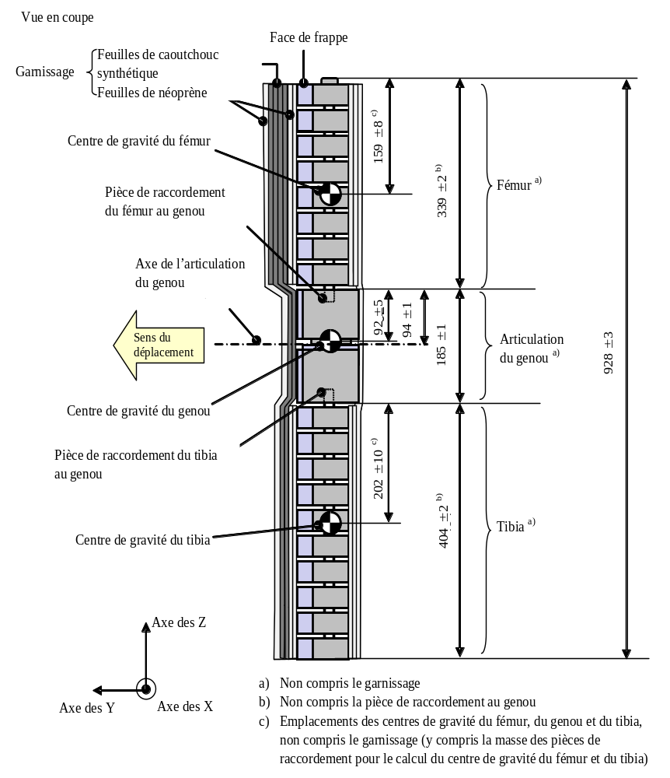
Figure 2
Jambe d’essai souple: vue en coupe du fémur, du tibia et du genou,
avec dimensions (vue de dessus)
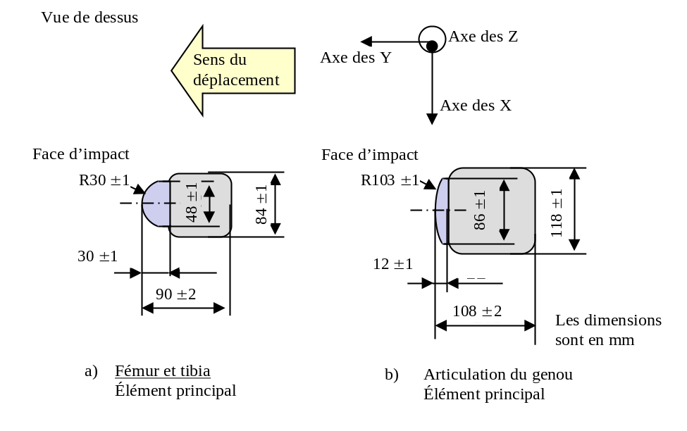
Figure 3
Emplacement des capteurs sur la jambe d’essai souple

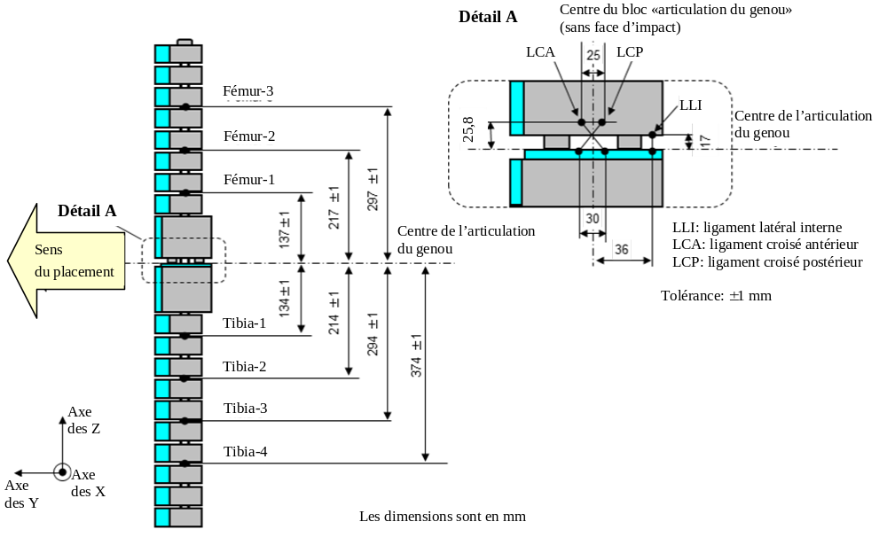
3. Élément de frappe fémur
3.1 L’élément de frappe fémur est rigide, garni de mousse du côté de l’impact et mesure 350 ± 5 mm de long (voir fig. 4).
3.2 Sa masse totale, y compris les éléments de propulsion et de guidage qui en font partie au moment du choc, est de 9,5 ± 0,1 kg.
3.3 La masse totale de l’élément frontal et des autres éléments situés en avant des capteurs de force ainsi que les parties de ces dispositifs situées en avant des éléments actifs, à l’exclusion des couches simulant la chair et la peau, est de 1,95 ± 0,05 kg.
3.4 L’élément de frappe fémur, qui est monté sur le dispositif de propulsion au moyen d’une articulation à limiteur de couple, est insensible aux forces ne s’exerçant pas dans l’axe. Lorsqu’il entre en contact avec le véhicule, il se déplace uniquement dans la direction de l’impact, à l’exclusion de toute autre direction, et ne peut même pas tourner autour d’un axe quel qu’il soit.
3.5 L’articulation à limiteur de couple est placée de telle manière que l’axe longitudinal de l’élément frontal soit vertical au moment de l’impact, avec une tolérance de ±2°, le couple de frottement de l’articulation étant réglé à 675 ± 25 Nm.
3.6 Le centre de gravité des parties de l’élément de frappe qui sont effectivement situées en avant de l’articulation à limiteur de couple, y compris les masses de lestage, est situé sur l’axe médian longitudinal de l’élément de frappe, avec une tolérance de ±10 mm.
3.7 La distance entre les axes médians des capteurs d’effort est de 310 ± 1 mm et le diamètre de l’élément frontal est de 50 ± 1 mm.
4. Appareils de mesure montés sur l’élément de frappe fémur
4.1 L’élément frontal est muni de jauges de contrainte pour mesurer les moments de flexion en trois points, comme indiqué à la figure 4, en utilisant pour chacun une voie séparée. Les jauges de contrainte sont situées en arrière de l’élément frontal sur l’élément de frappe. Les deux jauges de contrainte extrêmes sont situées respectivement à 50 ± 1 mm de l’axe de symétrie de l’élément de frappe. La jauge de contrainte médiane est située sur l’axe de symétrie à ±1 mm près.
4.2 Deux capteurs de force sont montés à chaque extrémité de l’élément de frappe pour mesurer séparément les forces appliquées à chaque extrémité, plus des jauges de contrainte pour mesurer les moments de flexion au centre de l’élément de frappe et en des points situés à 50 mm de part et d’autre de l’axe médian (voir fig. 4).
4.3 La valeur de réponse CFC (Channel Frequency Class), telle qu’elle est définie dans la norme ISO 6487:2002, est de 180 pour tous les capteurs. Les valeurs de réponse CAC, telles qu’elles sont définies dans la même norme, sont de 10 kN pour les capteurs de force et de 1 000 Nm pour la mesure des moments de flexion.
Figure 4
Élément de frappe fémur
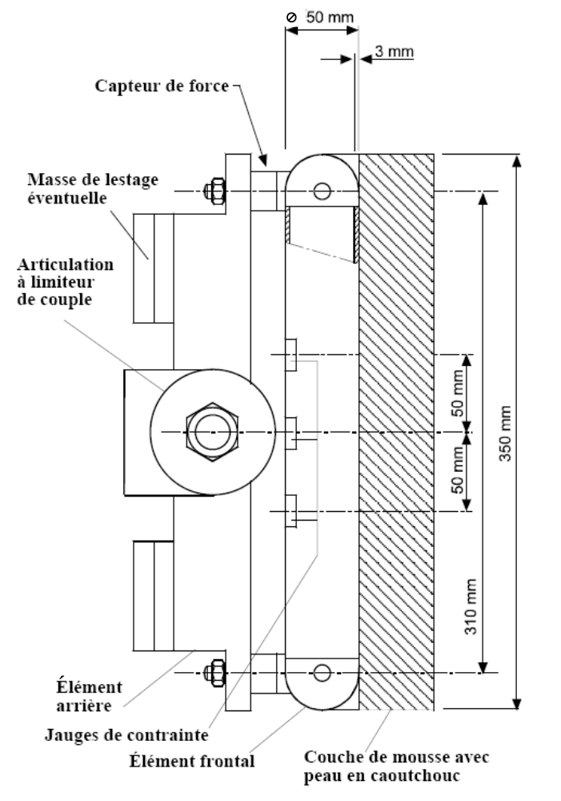
5. Éléments de frappe tête d’enfant et tête d’adulte
5.1 Élément de frappe tête d’enfant (voir fig. 5)
5.1.1 L’élément de frappe tête d’enfant est en aluminium, de construction homogène et de forme sphérique. Son diamètre est de 165 ± 1 mm et sa masse de 3,5 ± 0,07 kg. Son moment d’inertie autour d’un axe passant par le centre de gravité et perpendiculaire à la direction d’impact est compris entre 0,008 et 0,012 kgm². Son centre de gravité, y compris les instruments de mesure, est situé au centre géométrique de la sphère avec une tolérance de ±2 mm.
La sphère est recouverte, sur au moins la moitié de sa surface, d’une couche de peau synthétique de 14 ± 0,5 mm d’épaisseur.
5.1.2 La première fréquence naturelle de l’élément de frappe est supérieure à 5 000 Hz.
5.2 Appareils de mesure montés sur l’élément de frappe tête d’enfant
5.2.1 Dans un renfoncement de la sphère sont montés un accéléromètre triaxial ou trois accéléromètres uniaxiaux dont la masse sismique est située à ±10 mm du centre de la sphère pour l’axe de mesure, et à ±1 mm du centre de la sphère pour la direction perpendiculaire à l’axe de mesure.
5.2.2 Si trois accéléromètres uniaxiaux sont utilisés, l’un d’eux a son axe sensible perpendiculaire à la face de montage A (voir fig. 5) et sa masse sismique est située à l’intérieur d’un champ de tolérance cylindrique de 1 mm de rayon et de 20 mm de longueur. L’axe médian du champ de tolérance est perpendiculaire à la face de montage et son point médian coïncide avec le centre de la sphère de l’élément de frappe.
5.2.3 Les autres accéléromètres ont leurs axes sensibles perpendiculaires les uns aux autres et parallèles à la face de montage A, et leur masse sismique située dans un champ de tolérance sphérique de 10 mm de rayon. Le centre du champ de tolérance coïncide avec le centre de la sphère de l’élément de frappe.
5.2.4 La valeur de réponse CFC, telle qu’elle est définie dans la norme ISO 6487:2002, est de 1 000. La valeur de réponse CAC, telle qu’elle est définie dans la même norme, est de 500 g pour l’accélération.
Figure 5
Élément de frappe tête d’enfant
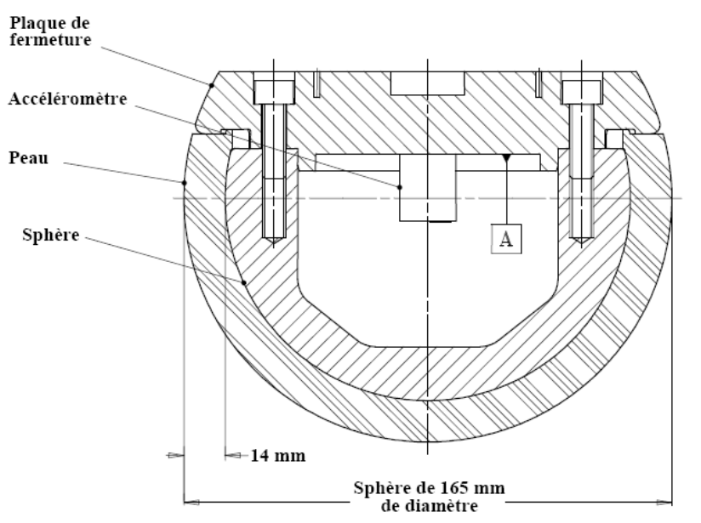
5.3 Élément de frappe tête d’adulte (voir fig. 6)
5.3.1 L’élément de frappe tête d’adulte est en aluminium, de construction homogène et de forme sphérique. Son diamètre est de 165 ± 1 mm, comme indiqué à la figure 6, et sa masse de 4,5 ± 0,1 kg. Son moment d’inertie autour d’un axe passant par le centre de gravité et perpendiculaire à la direction d’impact est compris entre 0,010 et 0,013 kgm². Son centre de gravité, y compris les instruments de mesure, est situé au centre géométrique de la sphère avec une tolérance de ±5 mm.
La sphère est recouverte, sur au moins la moitié de sa surface, d’une couche de peau synthétique de 14 ± 0,5 mm d’épaisseur.
Figure 6
Élément de frappe tête d’adulte
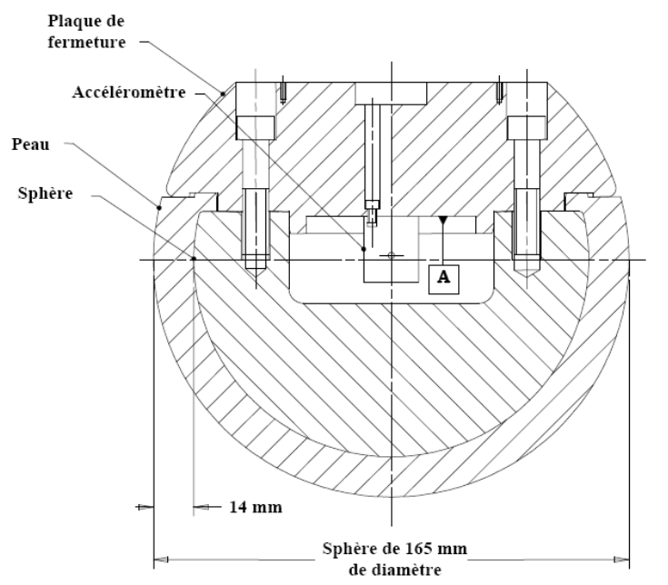
5.3.2 La première fréquence naturelle de l’élément de frappe est supérieure à 5 000 Hz.
5.4 Instruments de mesure montés sur l’élément de frappe tête d’adulte
5.4.1 Dans un renfoncement de la sphère sont montés un accéléromètre triaxial ou trois accéléromètres uniaxiaux dont la masse sismique est située à ±10 mm au maximum du centre de la sphère pour l’axe de mesure et ±1 mm du centre de la sphère pour la direction perpendiculaire à l’axe de mesure.
5.4.2 Si trois accéléromètres uniaxiaux sont montés, l’un d’eux a son axe sensible perpendiculaire à la face de montage A (voir fig. 6) et sa masse sismique située à l’intérieur d’un champ de tolérance cylindrique de 1 mm de rayon et 20 mm de longueur. L’axe médian du champ de tolérance est perpendiculaire à la face de montage et son point médian coïncide avec le centre de la sphère de l’élément de frappe.
5.4.3 Les autres accéléromètres ont leurs axes sensibles perpendiculaires entre eux et parallèles à la face de montage A et leur masse sismique est située à l’intérieur d’un champ de tolérance sphérique de 10 mm de rayon. Le centre du champ de tolérance coïncide avec le centre de la sphère de l’élément de frappe.
5.4.4 La valeur de réponse CFC, telle qu’elle est définie dans la norme ISO 6487:2002, doit être de 1 000. La valeur de réponse CAC, telle qu’elle est définie dans la même norme, est de 500 g pour l’accélération.
5.5 Face arrière des éléments de frappe tête
Les éléments de frappe tête doivent comporter à l’arrière une face plane orientée perpendiculairement à la direction de déplacement et généralement perpendiculaire à l’axe de l’un des accéléromètres, constituée par une plaque donnant accès aux accéléromètres et servant de point de fixation pour le dispositif de propulsion.

Annexe 5
Méthodes d’essai
1. Jambe d’essai souple
1.1 Pour chaque essai, la jambe d’essai (fémur, genou et tibia) doit être garnie de feuilles de mousse de caoutchouc synthétique (R1 et R2) et de feuilles de néoprène (N1F, N2F, N1T, N2T et N3) simulant la chair, comme décrit à la figure 1. Les feuilles doivent avoir une résistance à la compression conforme à celle indiquée à la figure 2. Les caractéristiques de compression doivent être vérifiées sur des feuilles du même lot que celles utilisées pour le garnissage de l’élément de frappe.
1.2 Tous les éléments de l’élément de frappe doivent être entreposés pendant une durée suffisante dans un local de conditionnement maintenu à une température stabilisée de 20 ± 4 °C avant que l’élément de frappe n’en soit extrait pour les essais. Une fois sorti du local de conditionnement, l’élément de frappe ne doit pas être soumis à des conditions autres que celles régnant dans le local, telles que définies au paragraphe 1.1 de l’annexe 3.
1.3 Chaque essai doit être achevé dans les deux heures qui suivent le moment où l’élément de frappe est sorti du local de conditionnement.
1.4 Les points de mesure choisis sont situés dans la zone d’impact du pare-chocs, telle que définie au paragraphe 2.12.
1.5 Trois essais de collision de l’élément tibia contre le pare-chocs sont effectués au minimum, soit un essai sur le tiers médian et un essai sur chacun des deux tiers externes du pare-chocs, aux points où la probabilité de lésion est estimée la plus forte. Les essais doivent porter sur différents types de structures, si celles-ci varient de part et d’autre de la zone à évaluer. Les points de mesure sélectionnés pour les essais doivent être distants d’au moins 132 mm horizontalement et situés à 66 mm au moins à l’intérieur des angles du pare-chocs tels qu’ils ont été définis. Les distances minimales sont déterminées à l’aide d’un ruban tendu le long de la surface externe du véhicule. Les points testés par les laboratoires sont indiqués dans le rapport d’essai.
1.6 La direction du vecteur d’impact est située dans le plan horizontal et elle est parallèle au plan vertical longitudinal du véhicule. La tolérance pour la direction du vecteur de vitesse dans ces deux plans est de ±2° au moment du contact initial. L’axe de l’élément de frappe est perpendiculaire au plan horizontal avec une tolérance de ±2° pour l’angle en roulis et l’angle en tangage dans le plan transversal et le plan longitudinal. Les plans horizontal, longitudinal et transversal sont orthogonaux entre eux (voir fig. 3).
1.7 Le bas de l’élément de frappe (non compris les pièces nécessaires à son largage et/ou sa protection) est situé à 75 mm au-dessus du niveau de référence du sol au moment du contact initial avec le pare-chocs (voir fig. 4), avec une tolérance de ±10 mm. Lors du réglage de la hauteur du dispositif de propulsion, il est tenu compte de l’influence de la gravité alors que l’élément de frappe est en chute libre.
1.8 L’élément de frappe tibia est en chute libre au moment de l’impact. Lorsqu’il est largué, il se trouve à une distance du véhicule telle qu’il ne puisse, en cas de rebond, venir toucher le dispositif de propulsion et ainsi fausser les résultats de l’essai.
L’élément de frappe peut être mu par tout moyen de propulsion dont l’efficacité répond aux prescriptions de l’essai.
1.9 Au moment du contact initial, l’élément de frappe est orienté dans la direction prévue sur son axe vertical, avec une tolérance de ±5° pour l’angle de lacet, pour garantir le fonctionnement correct de l’articulation du genou (voir fig. 3).
1.10 Pour l’essai avec l’élément de frappe tibia, une tolérance de ±10 mm concernant la position horizontale et verticale du point d’impact s’applique. Le laboratoire d’essai peut vérifier à un nombre suffisant de points de mesure que cette condition peut être remplie et que les essais sont donc effectués avec la précision nécessaire.
1.11 Lorsque l’élément de frappe entre en contact avec le véhicule, il ne touche ni le sol ni aucun objet étranger au véhicule.
1.12 La vitesse d’impact de l’élément de frappe lorsqu’il heurte le pare-chocs est de 11,1 ± 0,2 m/s. L’effet de la gravité est pris en compte si la vitesse d’impact est calculée à partir de mesures effectuées avant le contact initial.
1.13 Les moments de flexion du tibia ne doivent pas dépasser ±15 Nm dans un intervalle d’évaluation de 30 ms immédiatement avant l’impact.
1.14 La compensation du décalage sera faite avec l’élément de frappe en position de repos avant la phase d’essai/d’accélération.
Figure 1
Jambe d’essai souple: dimensions du garnissage
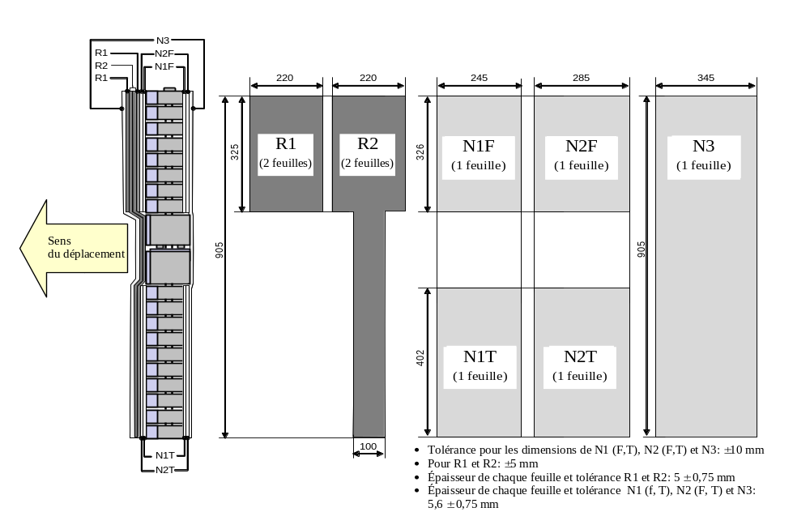
Figure 2
Jambe d’essai souple: caractéristiques en compression de la mousse de garnissage
a) Feuilles de caoutchouc synthétique
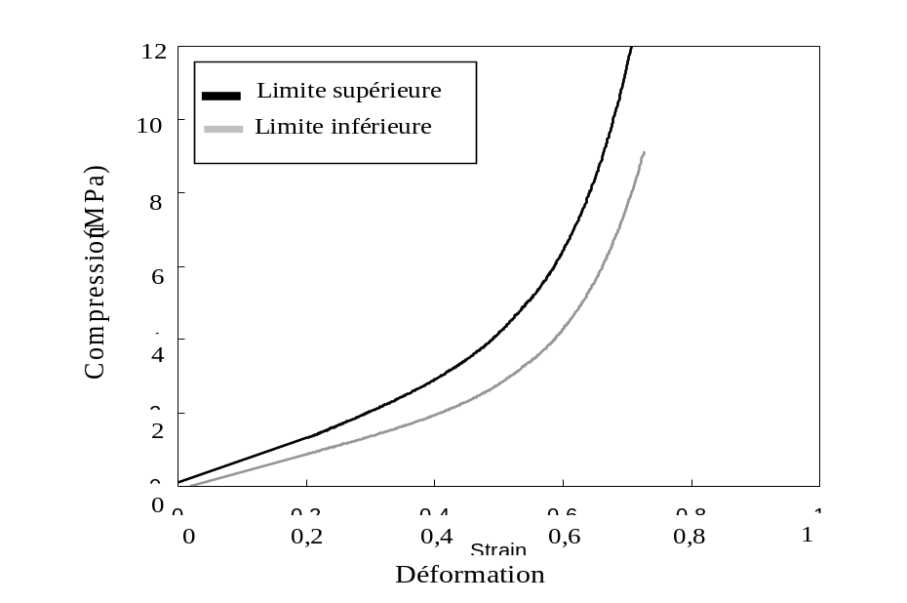
b) Feuilles de néoprène
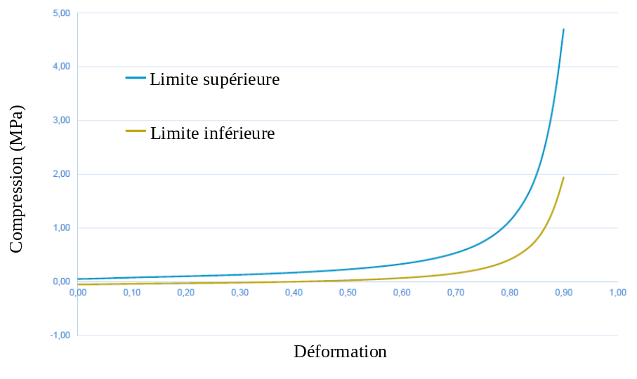
Figure 3
Tolérances des angles pour l’orientation de la jambe d’essai souple au moment de l’impact initial
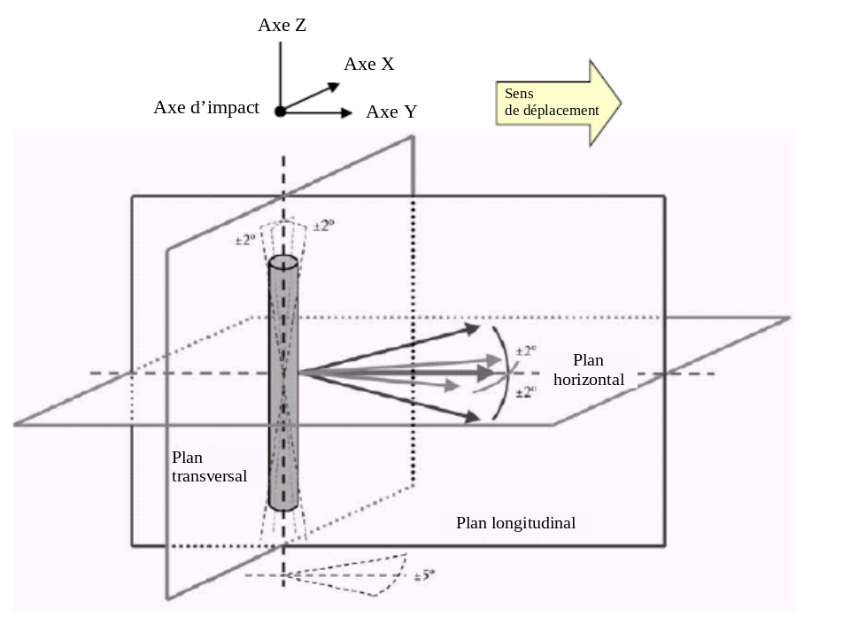
Figure 4
Essai de choc jambe d’essai souple contre pare-chocs sur véhicule complet
à son assiette normale (à gauche) et sur section de carrosserie posée
sur chandelles (à droite)
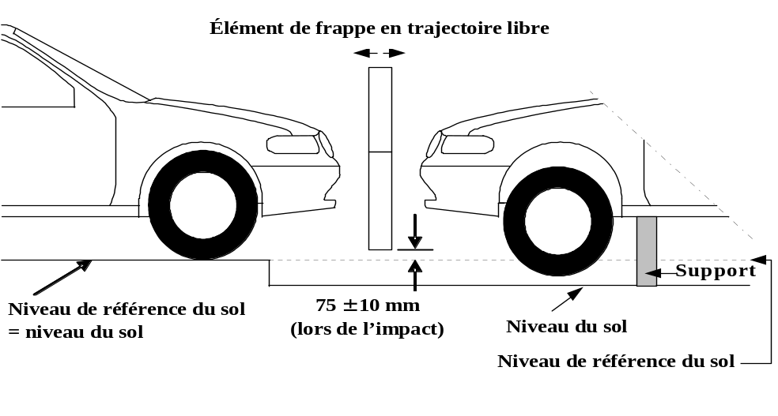
2. Élément de frappe fémur contre pare-chocs
2.1 Pour chaque essai, la couche de mousse simulant la chair est constituée de deux nouvelles feuilles de 25 mm d’épaisseur de mousse du type CF-45, ou d’un matériau équivalent, découpés dans le même bloc que pour l’essai d’homologation dynamique. La peau est constituée d’une feuille de caoutchouc renforcée de fibres, de 1,5 mm d’épaisseur. La mousse et la peau en caoutchouc pèsent au total 0,6 ± 0,1 kg (à l’exclusion des éléments de renfort ou de montage utilisés pour fixer les bords arrière de la peau à l’arrière de l’élément frontal). La couche de mousse et la peau en caoutchouc sont rabattues vers l’arrière, la peau en caoutchouc étant fixée au moyen de cales d’espacement sur l’élément frontal de telle manière que les côtés de la peau soient maintenus parallèles. La mousse est de dimension et de forme telles qu’un écart suffisant soit maintenu entre la mousse et les éléments situés derrière l’élément frontal, afin d’éviter la transmission de forces appréciables entre la mousse et ces éléments.
2.2 L’élément de frappe, ou tout au moins la mousse simulant la chair, est entreposé pendant au moins quatre heures dans un local de conditionnement où l’humidité relative est stabilisée à 35 ± 15 % et la température à 20 ± 4 °C, avant étalonnage. Même une fois sorti du local de conditionnement, l’élément de frappe ne doit pas être soumis à des conditions autres que celles régnant dans le local.
2.3 Chaque essai doit être achevé dans les deux heures qui suivent le moment où l’élément de frappe est sorti du local de conditionnement.
2.4 Les points de mesure choisis sont situés dans la zone d’impact du pare-chocs définie au paragraphe 2.12.
2.5 Trois essais de collision de l’élément de frappe fémur contre pare-chocs sont effectués au minimum, soit un essai sur le tiers médian et un essai sur chacun des deux tiers externes du pare-chocs, aux points où la probabilité de lésion est estimée la plus forte. Les essais doivent porter sur différents types de structures, si celles-ci varient de part et d’autre de la zone à évaluer. Les points de mesure sélectionnés pour les essais doivent être distants d’au moins 132 mm horizontalement et situés à 66 mm au moins à l’intérieur des angles du pare-chocs tels qu’ils ont été définis.
Les distances minimales sont déterminées à l’aide d’un ruban tendu le long de la surface externe du véhicule. Les points testés par les laboratoires sont indiqués dans le rapport d’essai.
2.6 La direction d’impact est parallèle à l’axe longitudinal du véhicule, l’axe de l’élément de frappe fémur étant vertical au moment du contact initial, avec une tolérance de ±2°.
À l’instant du premier contact, l’axe médian de l’élément de frappe doit être situé verticalement à mi-hauteur entre les lignes de référence supérieure et inférieure du pare-chocs, avec une tolérance de ±10 mm, et l’axe médian vertical doit être aligné latéralement sur le point d’impact choisi, avec une tolérance de ±10 mm. Le laboratoire d’essai peut vérifier à un nombre suffisant de points de mesure que cette condition peut être remplie et que les essais sont donc effectués avec la précision nécessaire.
2.7 La vitesse d’impact de l’élément de frappe fémur lorsqu’il heurte le pare-chocs est de 11,1 ± 0,2 m/s.
3. Méthode d’essai avec l’élément de frappe tête − Prescriptions générales
3.1 Propulsion de l’élément de frappe
3.1.1 L’élément de frappe tête est en chute libre au moment de l’impact et il satisfait aux conditions requises en ce qui concerne la vitesse d’impact (voir par. 4.6 et 5.6) et la direction d’impact (voir par. 4.7 et 5.7).
3.1.2 Lorsqu’il est largué, l’élément de frappe se trouve à une distance du véhicule telle qu’il ne puisse, en cas de rebond, venir toucher le dispositif de propulsion et ainsi fausser les résultats de l’essai.
3.2 Mesure de la vitesse d’impact
3.2.1 La vitesse de l’élément de frappe est mesurée en un point de sa chute libre avant l’impact conformément à la méthode décrite dans la norme ISO 3784:1976. La vitesse est mesurée avec une précision de ±0,01 m/s. La vitesse mesurée est corrigée pour tenir compte de tous les facteurs qui peuvent influer sur le déplacement de l’élément de frappe entre le point de mesure et le point d’impact, afin de déterminer la vitesse réelle au moment de l’impact. L’angle du vecteur de vitesse au moment de l’impact est calculé ou mesuré.
3.3 Enregistrement des données
3.3.1 L’évolution des valeurs d’accélération en fonction du temps est enregistrée et les valeurs HIC sont calculées. Le point de mesure sur l’avant du véhicule est enregistré. L’enregistrement des résultats d’essai se fait conformément à la norme ISO 6487:2002.
3.4 Détermination des zones d’impact de l’élément de frappe tête
3.4.1 Le constructeur détermine sur le capot les zones dans lesquelles la valeur HIC ne doit pas dépasser 1 000 (zone HIC1000) et celles où elle ne doit pas dépasser 1 700 (zone HIC1700) (voir fig. 5).
Figure 5
Exemple de répartition des zones HIC1000 et HIC1700
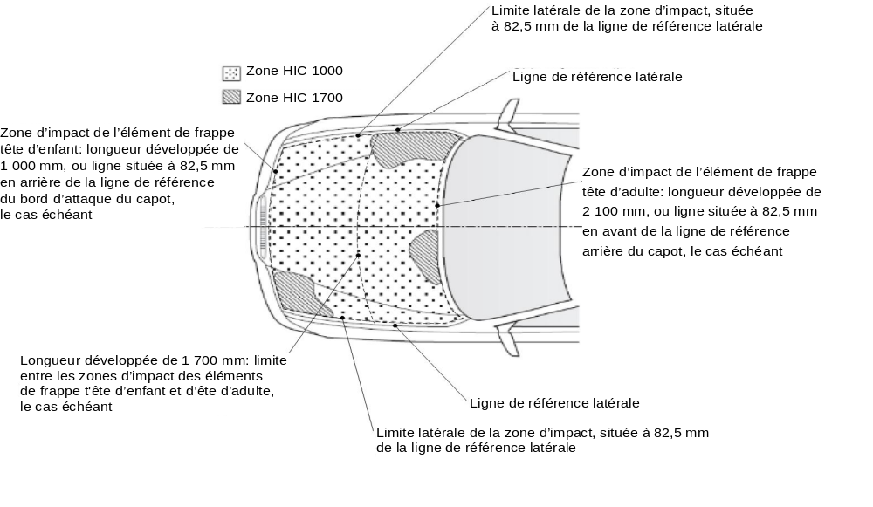
3.4.2 Le constructeur doit indiquer sur un croquis la répartition de la zone d’impact de la face supérieure du capot ainsi que des zones HIC1000 et HIC1700 du dessus du capot, dans un plan horizontal parallèle au plan de référence horizontal du véhicule. Le croquis doit contenir un nombre suffisant de coordonnées x et y pour que l’emplacement exact des zones puisse être déterminé tout en considérant le contour extérieur du véhicule dans la direction z.
3.4.3 Les zones HIC1000 et HIC1700 peuvent être subdivisées en un nombre illimité de parties. La zone touchée est déterminée à partir du point de mesure.
3.4.4 La répartition de la zone d’impact de la face supérieure du capot ainsi que des zones HIC1000 et HIC1700 se fait sur la base d’un croquis représentant le dessus du capot dans un plan horizontal parallèle au plan de référence horizontal du véhicule fourni par le constructeur.
3.5 Points de mesure − Prescriptions particulières
Par dérogation aux dispositions des paragraphes 4.2 et 5.2 ci-dessous, si un certain nombre de points de mesure ont été sélectionnés en fonction du potentiel de dommage corporel qui leur est associé et la zone d’essai restante est trop réduite pour choisir un autre point de mesure en respectant l’espacement minimal requis, il est alors permis d’effectuer moins de neuf essais. Les points testés par les laboratoires sont indiqués dans le rapport d’essai. Toutefois, les services techniques chargés de la réalisation des essais effectuent autant d’essais que nécessaire pour garantir la conformité du véhicule aux valeurs limites des critères de blessure à la tête (HIC) de 1 000 pour la zone HIC1000 et de 1 700 pour la zone HIC1700, en particulier aux points proches des limites entre les deux types de zone.
4. Méthode d’essai avec l’élément de frappe tête d’enfant
4.1 Les essais sont exécutés sur l’avant de la carrosserie dans les limites définies au paragraphe 2.13. Pour les essais concernant l’arrière du dessus du capot, l’élément de frappe ne doit pas entrer en contact avec le pare-brise ou le montant avant, avant de heurter le dessus du capot.
4.2 Au moins neuf essais doivent être effectués avec l’élément de frappe tête d’enfant, soit trois sur le tiers médian et sur chacun des tiers externes de la zone d’impact de la face supérieure du capot, aux points où le risque de lésion est le plus élevé.
Les essais doivent porter sur différents types de structures, lorsque celles-ci varient d’un bout à l’autre de la zone à évaluer, et aux points où le risque de lésion est le plus élevé.
4.3 Les points de mesure choisis sur le capot pour l’élément de frappe tête d’enfant doivent être distants d’au moins 165 mm et situés dans la zone d’impact de l’élément de frappe tête d’enfant telle que définie au paragraphe 2.14.
Ces distances minimum sont mesurées au moyen d’un mètre à ruban plaqué sur la surface extérieure du véhicule.
4.4 Les points de mesure sont choisis de telle manière qu’en cas de rebond l’élément de frappe ne vienne heurter le véhicule plus violemment que la première fois, en dehors de la zone d’impact.
4.5 Pour les essais avec l’élément de frappe tête d’enfant, une tolérance de ±10 mm concernant la position longitudinale et transversale du point d’impact s’applique. Cette tolérance est mesurée le long de la surface du capot. Le laboratoire d’essai peut vérifier à un nombre suffisant de points de mesure que cette condition peut être remplie et que les essais sont donc effectués avec la précision nécessaire.
4.6 Au moment de l’impact, la vitesse de l’élément de frappe est de 9,7 ± 0,2 m/s.
4.7 La direction de l’impact est située dans le plan vertical longitudinal du véhicule soumis à l’essai, selon un angle de 50 ± 2° par rapport à l’horizontale. Dans les essais effectués sur l’avant du véhicule, la direction d’impact est orientée vers le bas et vers l’arrière.
5. Méthode d’essai avec l’élément de frappe tête d’adulte
5.1 Les essais sont effectués sur l’avant du véhicule, délimité comme indiqué au paragraphe 2.1. Lors des essais effectués à l’arrière du dessus du capot, l’élément de frappe ne doit pas entrer en contact avec le pare-brise ou les montants avant, avant de heurter le dessus du capot.
5.2 Au moins neuf essais doivent être effectués avec l’élément de frappe tête d’adulte, soit trois sur le tiers médian et sur chacun des tiers externes de la zone d’impact de la face supérieure du capot, aux points où le risque de lésion est le plus élevé.
Les essais doivent porter sur différents types de structures, lorsque celles-ci varient d’un bout à l’autre de la zone à évaluer, et aux points où le risque de lésion est le plus élevé.
5.3 Les points de mesure choisis sur le capot pour l’élément de frappe tête d’adulte doivent être distants d’au moins 165 mm et situés dans la zone d’impact de l’élément de frappe tête d’adulte telle que définie au paragraphe 2.1.
Ces distances minimum sont mesurées au moyen d’un mètre à ruban plaqué sur la surface extérieure du véhicule.
5.4 Les points de mesure sont choisis de telle manière qu’en cas de rebond l’élément de frappe ne vienne heurter le véhicule plus violemment que la première fois, en dehors de la zone d’impact.
5.5 Pour les essais avec l’élément de frappe tête d’adulte, une tolérance de ±10 mm concernant la position longitudinale et transversale du point d’impact s’applique. Cette tolérance est mesurée le long de la surface du capot. Le laboratoire d’essai peut vérifier à un nombre suffisant de points de mesure que cette condition peut être remplie et que les essais sont donc effectués avec la précision nécessaire.
5.6 Au moment de l’impact, la vitesse de l’élément de frappe est de 9,7 ± 0,2 m/s.
5.7 La direction de l’impact est située dans le plan vertical longitudinal du véhicule soumis à l’essai, selon un angle de 65 ± 2° par rapport à l’horizontale. Dans les essais effectués sur l’avant du véhicule, la direction d’impact est orientée vers le bas et vers l’arrière.

Annexe 6
Homologation des éléments de frappe
1. Homologation de la jambe d’essai souple
1.1 L’élément de frappe doit être homologué, tout d’abord conformément à l’essai dynamique d’homologation inverse (IC) prescrit au paragraphe 1.4 de la présente annexe, effectué avant une série d’essais sur véhicule. Ensuite, après un maximum de 10 essais sur véhicule, l’élément de frappe homologué doit être réhomologué conformément à l’essai dynamique d’homologation au pendule (PC) décrit au paragraphe 1.3 de la présente annexe. Les essais d’homologation suivants devront suivre la séquence IC − PC − PC − IC − PC − PC − etc., avec un maximum de 10 essais entre réhomologations.
En outre, l’élément de frappe doit être homologué conformément aux procédures prescrites au paragraphe 1.2 ci-dessous au moins une fois par an
1.2 Essais statiques d’homologation
1.2.1 Les segments fémur et tibia de la jambe d’essai souple doivent satisfaire aux prescriptions énoncées au paragraphe 1.2.2 de la présente annexe lors d’essais exécutés conformément au paragraphe 1.2.4 de la présente annexe. Le segment genou de la jambe d’essai doit satisfaire aux prescriptions énoncées au paragraphe 1.2.3 de la présente annexe lors d’essais exécutés conformément au paragraphe 1.2.5 de la présente annexe. Au cours des essais d’homologation, la jambe d’essai doit être maintenue à une température stabilisée de 20 ± 2 °C.
Les valeurs de réponse CAC, telles qu’elles sont définies dans la norme ISO 6487:2002, doivent être de 30 mm pour l’allongement des ligaments du genou et de 4 kN pour la force appliquée extérieure. Pour les deux essais, un filtrage passe-bas à une fréquence appropriée est autorisé, afin d’éliminer les bruits haute fréquence sans fausser sensiblement la mesure de la réponse de l’élément de frappe..
1.2.2 Lorsque le fémur et le tibia de la jambe d’essai sont sollicités en flexion conformément au paragraphe 1.2.4, le moment appliqué et l’angle de flexion au centre du fémur et du tibia (M_{c} et D_{c}) doivent se situer dans la bande de tolérance indiquée à la figure 1.
1.2.3 Lorsque le genou de la jambe d’essai est sollicité en flexion conformément au paragraphe 1.2.5, les allongements des ligaments LLI, LCA et LCP et le moment ou la force appliqués au centre de l’articulation du genou (M_{c} ou F_{c}) doivent se situer dans la bande de tolérance indiquée à la figure 2.
1.2.4 Les extrémités du fémur et du tibia, sans les parties flexibles, doivent être posées de façon stable sur le châssis d’essais, comme représenté aux figures 3 et 4. L’axe des Y de l’élément de frappe doit être orienté parallèlement à l’axe de mise en charge avec une tolérance de 180 ± 2°. Pour garantir la répétabilité des essais, des patins antifriction en polytétrafluoréthylène (PTFE) doivent être disposés sous les plateaux supports (voir fig. 3 et 4).
La force d’essai doit être appliquée au centre du fémur et du tibia avec une tolérance de ±2 mm le long de l’axe des Z. La force d’essai doit être augmentée de manière à maintenir une vitesse de flexion comprise entre 10 et 100 mm/min jusqu’à ce que le moment de flexion au centre du fémur ou du tibia (M_{c}) atteigne 380 Nm.
1.2.5 Les extrémités de l’articulation du genou doivent être posées de façon stable sur le châssis d’essai, comme représenté à la figure 5. L’axe des Y de l’élément de frappe doit être orienté parallèlement à l’axe de mise en charge avec une tolérance de ±2°. Pour garantir la reproductibilité des essais, des patins antifriction en polytétrafluoréthylène (PTFE) doivent être disposés sous les supports. Pour ne pas endommager l’élément de frappe, une feuille de mousse de néoprène doit être placée sous l’extrémité du vérin de mise en charge, et la face d’impact de l’articulation du genou décrite à la figure 3 b) de l’annexe 4 est enlevée. La feuille de mousse de néoprène utilisée pour l’essai doit avoir les caractéristiques en compression prescrites à la figure 2 b) de l’annexe 5.
La force d’essai doit être appliquée au centre du genou avec une tolérance de ±2 mm le long de l’axe des Z (voir fig. 5). La force d’essai doit être augmentée de manière à maintenir une vitesse de flexion comprise entre 10 et 100 mm/min jusqu’à ce que le moment de flexion au centre de l’articulation du genou (M_{c}) atteigne 400 Nm.
1.3 Essais dynamiques d’homologation (essai au pendule)
1.3.1 Homologation
1.3.1.1 Le local d’homologation doit être à une température stabilisée de 20 ± 2 °C au cours de l’essai
1.3.1.2 La température du local d’homologation doit être mesurée au moment de l’homologation et consignée dans le procès-verbal d’homologation.
1.3.2 Prescriptions
1.3.2.1 Lorsque la jambe d’essai est soumise à un essai comme prescrit au paragraphe 1.3.3, la valeur absolue du moment maximal de flexion du tibia doit être:
a) Comprise entre 235 et 272 Nm au point tibia-1;
b) Comprise entre 187 et 219 Nm au point tibia-2;
c) Comprise entre 139 et 166 Nm au point tibia-3;
d) Comprise entre 90 et 111 Nm au point tibia-4.
La valeur absolue de l’allongement maximal doit être:
a) Pour le ligament latéral interne, comprise entre 20,5 et 24,0 mm;
b) Pour le ligament croisé antérieur, comprise entre 8,0 et 10,5 mm;
c) Pour le ligament croisé postérieur, comprise entre 3,5 et 5,0 mm.
Pour toutes ces valeurs, la valeur de mesure retenue doit être celle qui est relevée dans les 200 ms suivant l’impact initial..
1.3.2.2 La valeur de réponse CFC, telle qu’elle est définie dans la norme ISO 6487:2002, doit être de 180 pour tous les capteurs. Les valeurs de réponse CAC, telles qu’elles sont définies dans ladite norme, doivent être de 30 mm pour l’allongement des ligaments du genou et de 400 Nm pour le moment de flexion du tibia.
1.3.3 Méthode d’essai
1.3.3.1 La jambe d’essai, munie de son garnissage, doit être suspendue au banc d’essai d’homologation dynamique sous un angle de départ de 15 ± 1° vers le haut par rapport à l’horizontale, comme représenté à la figure 6. Elle doit être larguée depuis la position haute, et tomber en trajectoire libre par rotation autour du pivot d’articulation du banc, comme représenté à la figure 6.
1.3.3.2 Le centre de l’articulation du genou de la jambe d’essai doit être situé à 30 ± 1 mm au-dessous de l’arête inférieure de la barre d’arrêt, et la face d’impact du tibia doit être située à 13 ± 2 mm de l’arête supérieure avant de la barre d’arrêt lorsque la jambe d’essai est suspendue librement comme représenté à la figure 6.
1.4 Essais dynamiques d’homologation (essai inverse)
1.4.1 Homologation
1.4.1.1 Le local d’homologation doit être à une température stabilisée de 20 ± 2 °C au cours de l’essai.
1.4.1.2 La température du local d’homologation doit être mesurée au moment de l’homologation et consignée dans le procès-verbal d’homologation.
1.4.2 Prescriptions
1.4.2.1 Lorsque la jambe d’essai souple est soumise à un essai comme prescrit au paragraphe 1.4.3, la valeur absolue du moment maximal de flexion du tibia doit être:
a) Comprise entre 230 et 272 Nm au point tibia-1;
b) Comprise entre 210 et 252 Nm au point tibia-2;
c) Comprise entre 166 et 192 Nm au point tibia-3;
d) Comprise entre 93 et 108 Nm au point tibia-4.
La valeur absolue de l’allongement maximal doit être:
a) Pour le ligament latéral interne, comprise entre 17,0 et 21,0 mm;
b) Pour le ligament croisé antérieur, comprise entre 8,0 et 10,0 mm;
c) Pour le ligament croisé postérieur, comprise entre 4,0 et 6,0 mm.
Pour toutes ces valeurs, la valeur de mesure retenue doit être celle qui est relevée dans les 50 ms suivant l’impact initial.
1.4.2.2 La valeur de réponse CFC, telle qu’elle est définie dans la norme ISO 6487:2002, doit être de 180 pour tous les capteurs. Les valeurs de réponse CAC, telles qu’elles sont définies dans la même norme, doivent être de 30 mm pour l’allongement des ligaments du genou et de 400 Nm pour le moment de flexion du tibia.
1.4.3 Méthode d’essai
1.4.3.1 La jambe d’essai souple complète (avec son garnissage) doit être suspendue à la verticale, non entravée, à un bâti d’essai, comme représenté à la figure 7. Elle est alors heurtée par l’arête supérieure d’un bélier en nid d’abeille d’aluminium recouvert d’un fin tissu de papier (moins de 1 mm d’épaisseur), se déplaçant linéairement à une vitesse de 11,1 ± 0,2 m/s. La jambe d’essai doit être en trajectoire libre dans un délai de 10 ms après le premier choc avec le bélier.
1.4.3.2 La structure en nid d’abeille (alliage 5052) fixée sur la face avant du bélier doit présenter une résistance à l’écrasement de 75 psi ± 10 % et mesurer 200 ± 5 mm de largeur, 160 ± 5 mm de longueur et 60 ± 2 mm de profondeur. La structure en nid d’abeille devait être constituée soit d’alvéoles de 3/16 de pouce avec une densité de 2,0 pcf, soit d’alvéoles de 1/4 de pouce avec une densité de 2,3 pcf.
1.4.3.3 L’arête supérieure de la structure en nid d’abeille doit être alignée sur la face d’appui rigide du bélier à déplacement linéaire. Au moment du premier contact, cette arête doit être alignée sur l’axe de l’articulation du genou avec une tolérance le long de l’axe vertical de 0 ± 2 mm.
La structure en nid d’abeille ne doit pas avoir subi de déformations avant l’essai.
1.4.3.4 Au moment du choc initial, l’angle en tangage de la jambe d’essai souple (rotation autour de l’axe des Y) et, partant, l’angle en tangage du vecteur vitesse du bélier ne doivent pas s’écarter de plus de 0 ± 2° par rapport au plan vertical transversal. L’angle en roulis de la jambe d’essai souple (rotation autour de l’axe des X) et, partant, l’angle en roulis du bélier au moment du choc initial ne doivent pas s’écarter de plus de 0 ± 2° par rapport au plan vertical longitudinal. L’angle de lacet de la jambe d’essai souple (rotation autour de l’axe des Z) et, partant, l’angle de lacet du vecteur vitesse du bélier au moment du choc initial ne doivent pas s’écarter de plus de 0 ± 2°.
2. Homologation de l’élément de frappe fémur
2.1 L’élément de frappe homologué ne doit pas être utilisé plus de 20 fois avant de faire à nouveau l’objet d’une homologation. À chaque essai, on devra utiliser de nouveaux éléments de genou déformables. L’élément de frappe doit également être à nouveau homologué si la précédente homologation remonte à plus d’un an ou si les signaux de sortie de l’un des capteurs, lors d’un impact dépassent la valeur définie pour la CAC ou atteignent les limites mécaniques de la déformation de l’élément de frappe.
2.2 Homologation
2.2.1 La mousse simulant la chair destinée à l’élément de frappe est entreposée pendant au moins quatre heures dans un local de conditionnement où l’humidité relative est stabilisée à 35 ± 10 % et la température à 20 ± 2 °C, avant homologation. L’élément de frappe proprement dit est à une température de 20 ± 2 °C au moment de l’impact. Les tolérances de température s’entendent pour une humidité relative de 40 ± 30 % après une période de conditionnement d’au moins quatre heures avant l’essai.
2.2.2 L’installation servant à l’homologation a une humidité stabilisée de 40 ± 30 % et une température stabilisée de 20 ± 4 °C pendant l’étalonnage.
2.2.3 L’homologation doit être terminée dans les deux heures suivant le moment où l’élément de frappe est sorti du local de conditionnement.
2.2.4 L’humidité relative et la température du local d’homologation sont mesurées au moment de l’étalonnage et consignées dans le procès-verbal d’homologation.
2.3 Prescriptions
2.3.1 Lorsque l’élément de frappe vient heurter un pendule cylindrique stationnaire, la force maximale mesurée par chaque capteur doit être comprise entre 1,20 et 1,55 kN, et la différence entre les forces maximales mesurée par les capteurs du haut et du bas du fémur ne doit pas être supérieure à 0,10 kN. Le moment de flexion maximum mesuré par les jauges de contrainte doit être compris entre 190 et 250 Nm dans la position centrale, et entre 160 et 220 Nm dans les positions extrêmes. La différence entre les moments de flexion maximum en haut et en bas du fémur ne doit pas être supérieure à 20 Nm.
Dans toutes ces mesures, les valeurs retenues doivent être celles relevées lors de l’impact initial du pendule et non pas lors de la phase d’arrêt. Le système utilisé pour arrêter l’élément de frappe ou le pendule doit être conçu de façon que la phase d’arrêt et l’impact initial ne se chevauchent pas. Le dispositif d’arrêt ne doit pas engendrer de signaux dépassant la valeur CAC prescrite.
2.3.2 La valeur de réponse CFC, telle qu’elle est définie dans la norme ISO 6487:2002, doit être de 180 pour tous les capteurs. Les valeurs de réponse CAC, telles qu’elles sont définies dans la même norme, doivent être de 10 kN pour les capteurs de force et de 1 000 Nm pour la mesure des moments de flexion.
2.4 Méthode d’essai
2.4.1 L’élément de frappe est monté sur le dispositif de propulsion et de guidage au moyen d’une articulation à limiteur de couple. Celle-ci est positionnée de telle manière que l’axe longitudinal de l’élément frontal soit perpendiculaire à l’axe du dispositif de guidage avec une tolérance de ±2°, le couple de frottement de l’articulation étant réglé à 675 ± 25 Nm. Le dispositif de guidage est équipé de guides à faible frottement qui permettent seulement un déplacement de l’élément de frappe dans la direction d’impact prévue lorsqu’il frappe le pendule.
2.4.2 La masse de l’élément de frappe est réglée à 12 ± 0,1 kg, y compris les éléments de propulsion et de guidage qui restent fixés à l’élément de frappe au moment de l’impact.
2.4.3 Le centre de gravité des parties de l’élément de frappe situées effectivement en avant de l’articulation à limiteur de couple, y compris les masses de lestage additionnelles, est situé sur l’axe longitudinal médian de l’élément de frappe à ±10 mm près.
2.4.4 L’élément de frappe doit être homologué avec un revêtement de mousse non utilisé précédemment.
2.4.5 Le revêtement de mousse de l’élément de frappe ne doit pas avoir subi de manipulation ou de déformation excessive avant, pendant ou après sa pose.
2.4.6 L’élément de frappe, son élément frontal étant en position verticale, est projeté suivant une trajectoire horizontale à une vitesse de 7,1 ± 0,1 m/s contre le pendule stationnaire, comme illustré à la figure 8.
2.4.7 Le tube constituant le pendule a une masse de 3 ± 0,03 kg, des parois d’une épaisseur de 3 ± 0,15 mm et un diamètre extérieur de 150 + 1/-4 mm. Sa longueur totale est de 275 ± 25 mm. Il s’agit d’un tube d’acier sans soudure fini à froid (un placage métallique est autorisé pour la protection contre la corrosion) ayant un fini de surface extérieure supérieur à 2,0 microns. Il est suspendu à deux câbles de 1,5 ± 0,2 mm de diamètre d’une longueur minimale de 2,0 m. Sa surface doit être propre et sèche. Le tube du pendule est orienté de telle manière que l’axe longitudinal du cylindre soit perpendiculaire à l’élément frontal (dans le plan horizontal) avec une tolérance de ±2º, et à la direction du déplacement de l’élément de frappe avec une tolérance de ±2º, le centre du tube du pendule devant être aligné avec le centre de l’élément frontal, avec des tolérances de ±5 mm transversalement et ±5 mm verticalement.
3. Élément de frappe tête d’enfant et tête d’adulte
3.1 Les éléments de frappe homologués peuvent être utilisés pour 20 essais au maximum, après quoi ils doivent à nouveau être homologués. L’homologation doit être renouvelée si elle remonte à plus d’un an ou si le signal de l’un des capteurs dépasse, lors d’un impact, la valeur CAC prescrite.
3.2 Essai de chute
3.2.1 Lors d’un essai de chute de l’élément de frappe d’une hauteur de 376 ± 1 mm exécuté conformément au paragraphe 3.3, l’accélération maximale résultante mesurée par un accéléromètre triaxial ou trois accéléromètres uniaxiaux montés dans l’élément de frappe:
a) Doit être comprise entre 245 et 300 g pour l’élément de frappe tête d’enfant;
b) Doit être comprise entre 225 et 275 g pour l’élément de frappe tête d’adulte.
La courbe d’accélération en fonction du temps doit être unimodale.
3.2.2 Les valeurs de réponse CFC et CAC pour chaque accéléromètre doivent être respectivement de 1 000 Hz et 500 g, comme défini dans la norme ISO 6487:2002.
3.2.3 L’élément de frappe doit être à une température de 20 ± 2 °C au moment du choc. Les tolérances de température s’entendent pour une humidité relative de 40 ± 30 % après une période de conditionnement d’au moins quatre heures avant l’essai.
3.3 Méthode d’essai
3.3.1 L’élément de frappe est suspendu à un bâti comme représenté à la figure 9.
3.3.2 L’élément de frappe est largué de la hauteur prescrite au moyen d’un dispositif assurant un largage instantané sur une plaque d’acier horizontale plane de plus de 50 mm d’épaisseur et ayant la forme d’un carré de plus de 300 mm de côté, reposant sur une base rigide. La surface de la plaque, qui doit avoir un fini de surface compris entre 0,2 et 2,0 microns, est sèche et propre.
3.3.3 L’élément de frappe est largué alors que sa face arrière fait par rapport à la verticale un angle conforme au paragraphe 4.7 de l’annexe 5 dans le cas d’un élément de frappe tête d’enfant, et un angle conforme au paragraphe 5.7 de la même annexe dans le cas d’un élément de frappe tête d’adulte comme représenté à la figure 9. Il est suspendu de telle façon qu’il ne pivote pas autour de son axe pendant la chute.
3.3.4 L’essai de chute doit être exécuté trois fois, en effectuant une rotation de 120° autour de l’axe de symétrie après chaque essai.
Figure 1
Bande de tolérance prescrite pour la flexion du fémur et du tibia dans l’essai
d’homologation statique de la jambe d’essai souple (voir par. 1.2.2
de la présente annexe)
a) Flexion du fémur
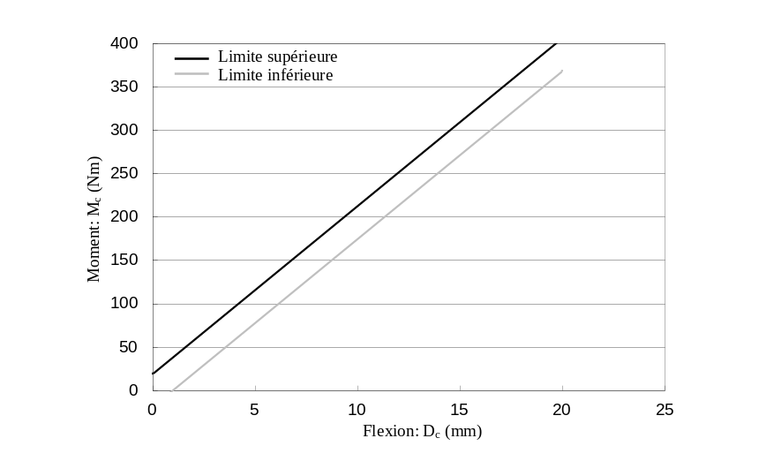
b) Flexion du tibia
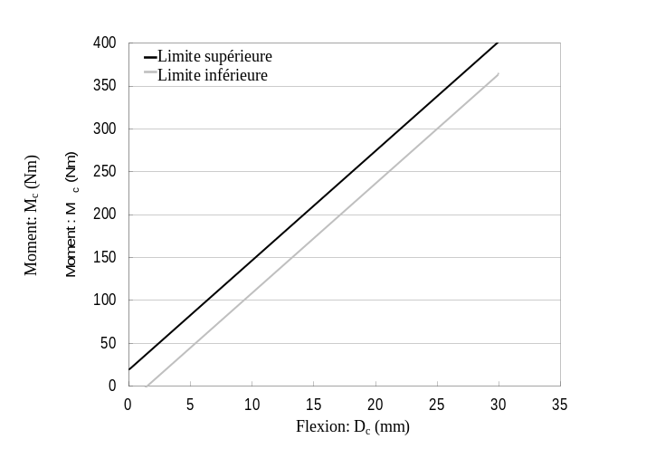
Figure 2
Bande de tolérance prescrite pour l’allongement des ligaments du genou
dans l’essai d’homologation statique de la jambe d’essai souple
(voir par. 1.2.3 de la présente annexe)
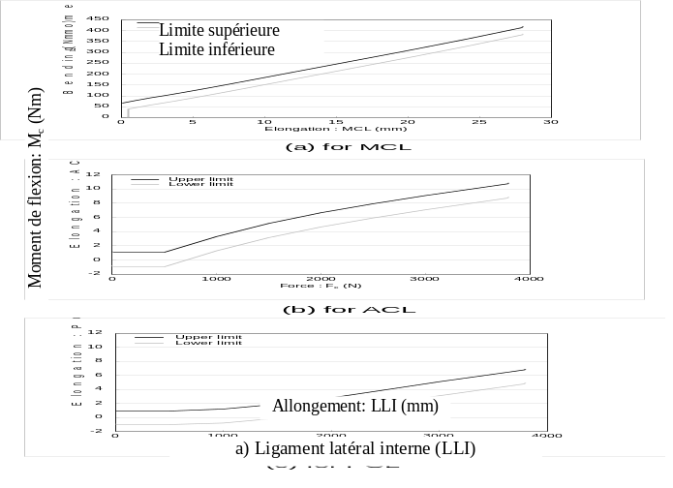
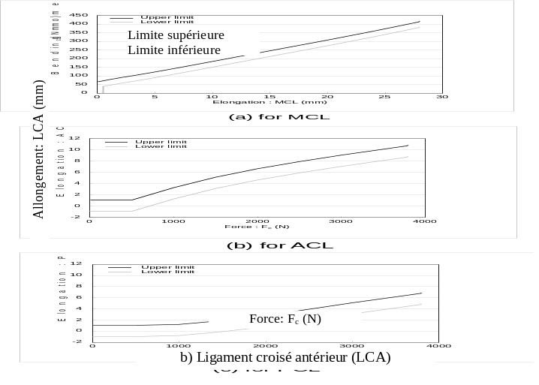
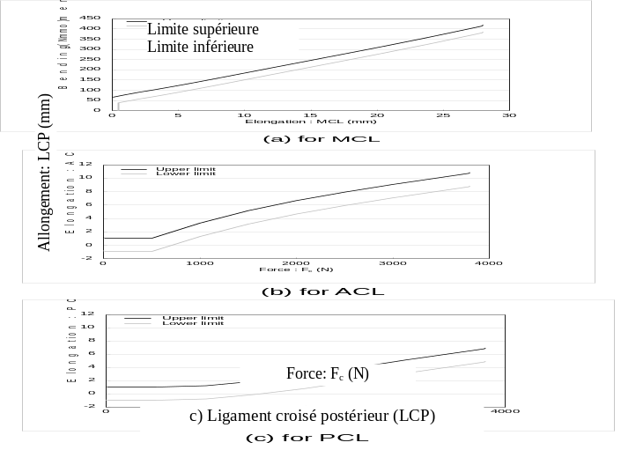
Figure 3
Montage de mise en charge du fémur pour l’essai d’homologation statique de la jambe d’essai souple
(voir par. 1.2.4 de la présente annexe)
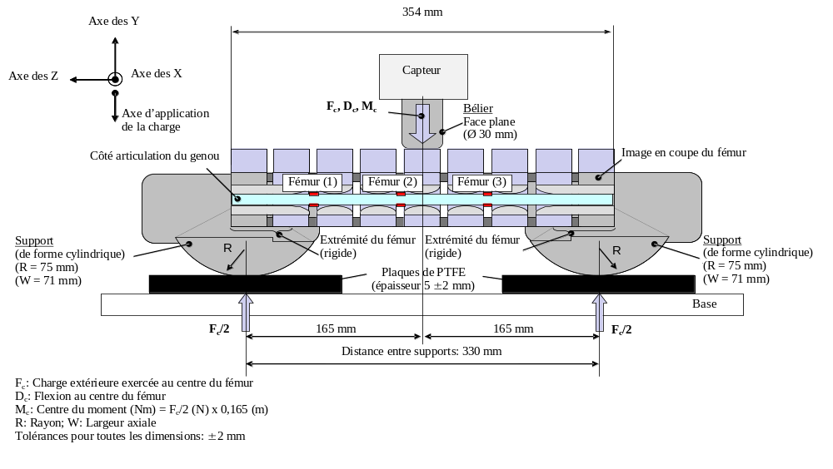
Figure 4
Montage de mise en charge du tibia pour l’essai d’homologation statique de la jambe d’essai souple
(voir par. 1.2.4 de la présente annexe)
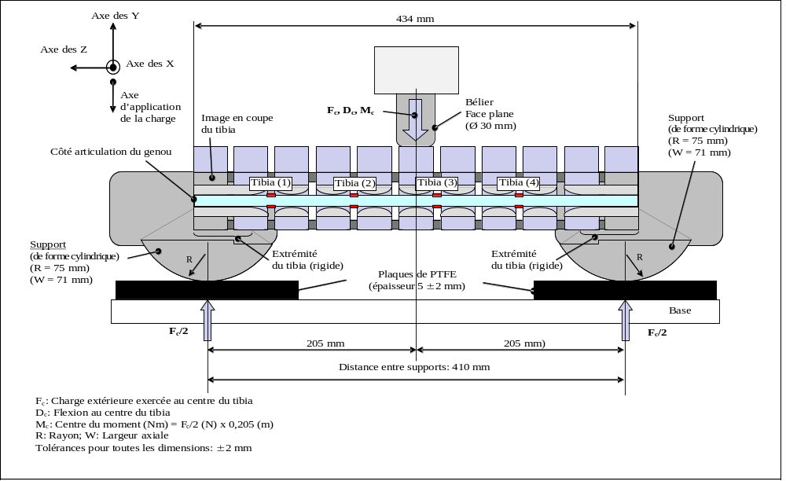
Figure 5
Montage de mise en charge du genou pour l’essai d’homologation statique de la jambe d’essai souple (voir par. 1.2.5)
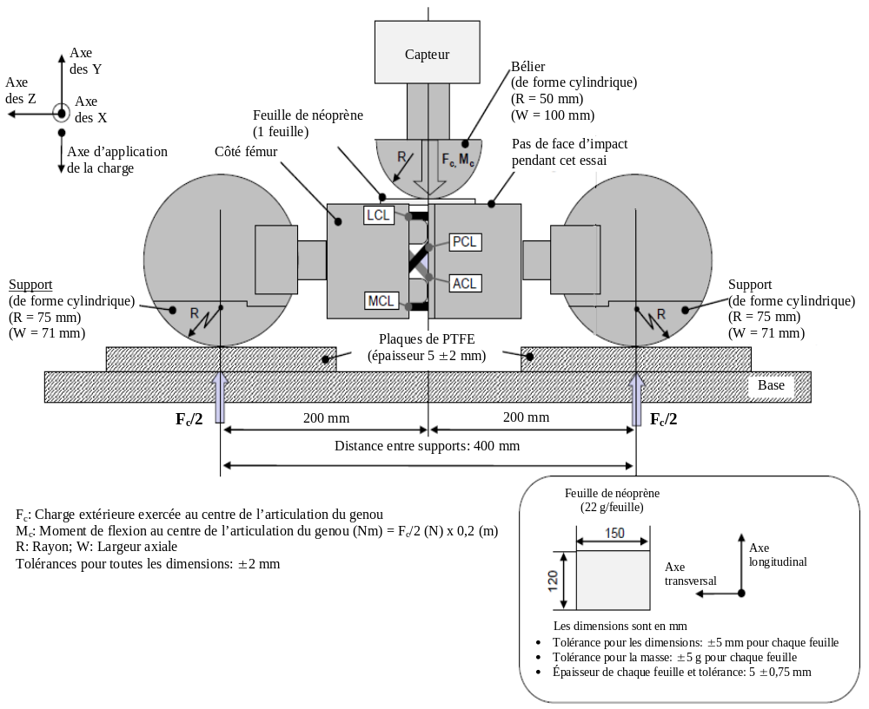
Figure 6
Montage pour l’essai dynamique d’homologation de la jambe d’essai souple (essai au pendule)
(voir par. 1.3.3.1)
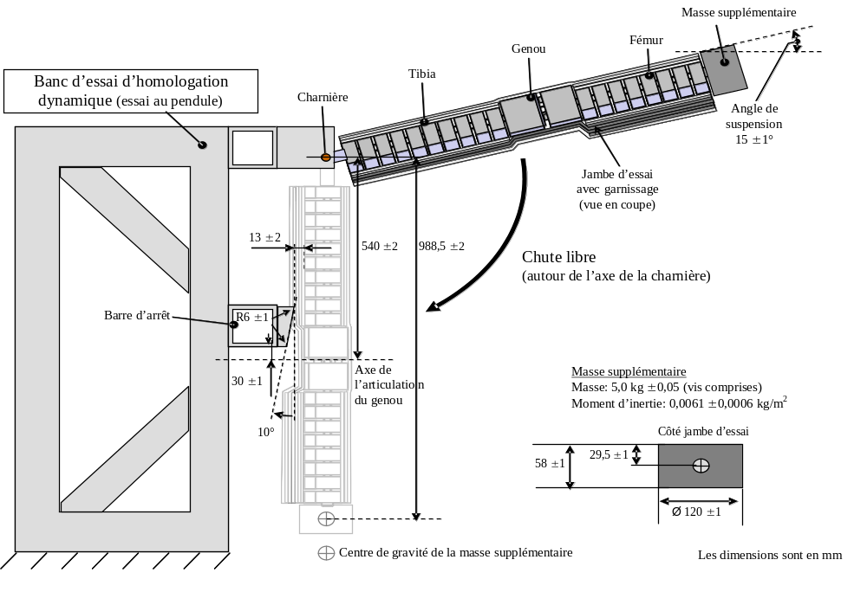
Figure 7
Montage pour l’essai dynamique d’homologation de la jambe d’essai souple (essai inverse)
(voir par. 8.1.3.4)
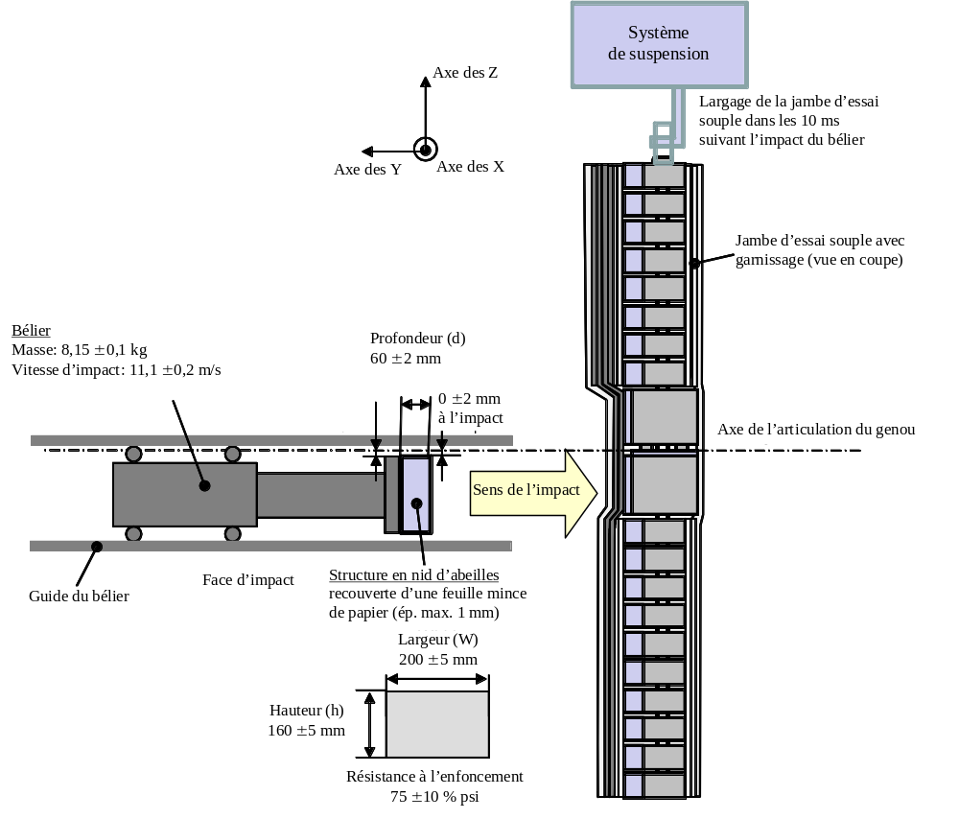
Figure 8
Montage d’essai pour l’essai d’homologation dynamique de l’élément
de frappe fémur
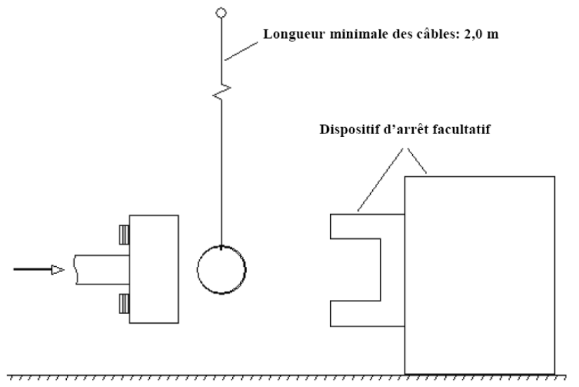
Figure 9
Montage d’essai pour l’essai dynamique des caractéristiques de biofidélité de l’élément de frappe tête
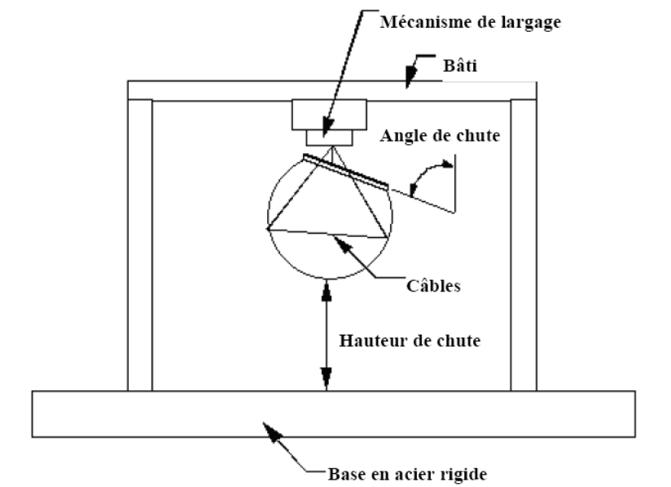».

* * Conformément au programme de travail du Comité des transports intérieurs pour 2012-2016 (ECE/TRANS/224, par. 94, et ECE/TRANS/2012/12, activité 02.4), le Forum mondial élabore, harmonise et actualise les Règlements, afin d’améliorer les caractéristiques fonctionnelles des véhicules. Le présent document est soumis en vertu de ce mandat.
? Telles qu’elles sont définies dans la Résolution d’ensemble sur la construction des véhicules (R.E.3) document TRANS/WP.29/78/Rev.2, par. 2 − www.unece.org/trans/main/wp29/wp29wgs/wp29gen/ wp29resolutions.html.
? Note: En raison de la forme du dessus du capot, le premier contact peut ne pas se produire sur le même plan longitudinal vertical ou transversal vertical que le point de mesure A.
? Les numéros distinctifs des Parties contractantes à l’Accord de 1958 sont reproduits dans l’annexe 3 de la Résolution d’ensemble sur la construction des véhicules (R.E.3) document ECE/TRANS/WP.29/Rev.2/Amend.1 − www.unece.org/trans/main/wp29/wp29wgs/wp29gen/ wp29resolutions.html.
? Supprimer le cas échéant (plusieurs entrées sont possibles).
? Si les moyens d’identification du type contiennent des caractères non adaptés à la description du type de véhicule visé sur la présente fiche de renseignements, ces caractères doivent être représentés par le symbole “?” (par exemple ABC??123??).
? Selon les définitions contenues dans la Résolution d’ensemble sur la construction des véhicules (R.E.3) document TRANS/WP.29/78/Rev.2, par. 2 − www.unece.org/trans/main/wp29/wp29wgs/ wp29gen/wp29resolutions.html.
? Numéro distinctif du pays qui a délivré/étendu/refusé/retiré l’homologation (voir les dispositions du règlement relatives à l’homologation).
? Biffer les mentions inutiles.

